Hoanchinh
CHƯƠNG I. ĐIỀU KIỆN ĐỊA LÝ TỰ NHIÊN VÙNG NGHIÊN CỨU
I.1 Điều kiện địa lý tự nhiên
I.1.1 Vị trí địa lý
Sông Đà là chi lưu lớn nhất của sông Hồng bắt nguồn từ dãy Ngụy Sơn thuộc tỉnh Vân Nam Trung Quốc chảy vào Việt Nam theo hướng Tây Bắc – Đông Nam ở độ cao trên 1500m sau đó ngoặt sang hướng Đông ở Pa Vinh, khi tới thị xã Hòa Bình sông chảy theo hướng Bắc đổ vào sông Hồng ở Trung Hà, trên thành phố Việt Trì 12 km và cách cửa sông Hồng 235km. Sông Đà có diện tích lưu vực 52.900 km² trong đó 50.6% thuộc phần lãnh thổ Việt Nam, bao gồm phần trung và hạ lưu sông và chiếm 37% diện tích tập trung nước của sông Hồng. Sông Đà có chiều dài dòng chính là 980km (phần thuộc lãnh thổ Việt Nam dài 540 km). Lưu vực sông Đà có dạng hình thuôn dài chạy dọc theo hướng Tây Bắc – Đông Nam, kéo dài từ 20⁰40’ đến 25⁰00’ độ vĩ Bắc và từ 100⁰22’ đến 105⁰24’ độ kinh đông với chiều dài lưu vực 690km (phần thuộc lãnh thổ Việt Nam là 380 km) và chiều rộng bình quân lưu vực 76km (phần trong nước là 80 km). Chiều rộng lưu vực lớn nhất là 165 km thuộc tỉnh Lai Châu còn phần hẹp nhất, 25km, thuộc tỉnh Hòa Bình. Độ dốc bình quân lòng sông trung bình 0.41‰, trong đó độ dốc lòng sông thuộc lãnh thổ Trung Quốc là 2,54‰.
I.1.2 Điều kiện địa hình
Lưu vực sông Đà nằm giữa các dãy núi cao và trung bình chạy dài theo hướng Tây Bắc - Đông Nam. Phía Tây có dãy núi Ailao thuộc lãnh thổ Trung Quốc có độ cao từ 2000-2500 m và dãy Hoàng Liên Sơn (Việt Nam) với đỉnh núi Phan Xi Păng cao 3143m. Phía Tây Nam có các dãy núi cao như Pu Đen Đinh (đỉnh cao nhất là 1986 m, độ dốc sườn đổ xuống sông Đà đạt tới 30⁰ ) và Su Xung Chảo Chai, Pu Huổi Long . . . ,với độ cao khoảng trên dưới 2000m là đường phân nước giữa lưu vực sông Đà với các chi lưu của sông Mêkông và sông Mã. Phía cực Bắc có các dãy núi Pusilung (3076m) và Ngũ Đài Sơn (3048m), phía Đông Bắc có dãy Hoàng Liên Sơn và Pu Luông (Lào Cai) với các đỉnh cao từ 2500 đến 3000m và cũng là đường phân nước giữa lưu vực sông Thao và sông Đà., phía Đông Nam là vùng núi thấp Ba Vì (1287m), Viên Nam (1029m) và Đối Thôi (1198m) là đường phân lưu nước giữa lưu vực sông Đà và sông Đáy. Đặc điểm nổi bật của lưu vực sông Đà là các dạng địa hình núi cao và cao nguyên đều cao và bị chia cắt theo chiều thẳng đứng rất mạnh. Điều nhận thấy rõ rệt là địa hình núi và cao nguyên ở đây có sự sắp xếp song song có ảnh hưởng lớn đến khí hậu của vùng. Có thể nói lưu vực sông Đà chia làm 3 nhóm địa hình: Nhóm kiểu địa hình núi, nhóm kiểu địa hình cao nguyên, nhóm kiểu địa hình thung lũng.
a. Nhóm kiểu địa hình núi
Bao Phía Tây Bắc của lưu vực từ biên giới Việt Trung, Việt Lào tới Lai Châu, Mường Lay chủ yếu là các dãy núi ở độ cao trên 1000 m. Đường sống núi hẹp, có đỉnh cao nhất đạt tới 3076 m, chủ yếu cấu tạo bởi granit, ven rìa xen đá phiến và đá vôi.
b. Nhóm kiểu địa hình cao nguyên
Ngoài địa hình là núi, lưu vực sông Đà còn có đặc trưng địa hình các dải cao nguyên kéo dài từ Lai Châu tới suối Rút ( Hoà Bình ). Phía Bắc lưu vực là các cao nguyên đá vôi Tà - Phình và Sín - Chải có độ cao trên 1000 m. Quá trình Karst ở vào giai đoạn cuối, có những cánh đồng Karst khá rộng. Phía Nam, Đông Nam là cao nguyên Sơn La rộng khoảng 25 Km, dài 100 Km ở độ cao 500 đến 700 m.
c. Nhóm kiểu địa hình thung lũng
Lưu vực sông Đà có địa hình núi cao, cao nguyên chiếm ưu thế, còn các thung lũng và vùng trũng giữa núi chiếm diện tích nhỏ, thường hẹp, có bề mặt tương đối bằng phẳng.
Dưới đây là số liệu thống kê diện tích đất và cao độ tương ứng của lưu vực sông Đà.
- Phần diện tích có H < 600 m là 432.820 ha ( Chiếm tỷ lệ 17 %)
- Phần diện tích có 600 < H < 1500 m là 1.807.660 ha ( Chiếm tỷ lệ 71 %)
- Phần diện tích có H > 1500 m là 305.520 ha ( Chiếm tỷ lệ 12 %)
I.1.3.Điều kiện địa chất.
Về cấu trúc địa chất, sông Đà là vùng có cấu trúc địa chất phức tạp và chưa ổn định. Toàn bộ lưu vực phân bố rộng trên nền đá vôi, tạo nên cấu trúc Karst phức tạp, có nhiều đứt gãy ngang. Ba đới đứt gãy chính là đứt gãy sông Hồng, đứt gãy Điện Biên – Lai Châu và đứt gãy sông Mã. Những kết quả nghiên cứu gần đây nhất cho thấy trong phạm vi lãnh thổ Tây Bắc thì các đới đứt gãy này vẫn đang hoạt động. Các thành phần kiến tạo địa chất ban đầu bao gồm nhiều phức hệ vật chất – kiến trúc từ cổ đến trẻ, phát triển theo trật tự từ các đá phun trào Bazơ dưới biển, các xâm nhập Mafic và kết thúc với đá trầm tích, phun trào axit, các xâm nhập Granit dạng Batonit.
Về các hoạt động địa chấn, do lưu vực có địa hình núi chia cắt nên có nhiều quá trình ngoại sinh huỷ hoại, quá trình xói mòn đất, kết hợp với cấu trúc địa chất kém ổn định thường diễn ra các hoạt động địa chấn như động đất. Theo tài liệu thống kê từ năm 1914 đến 1989 đã có hàng trăm trận động đất mạnh xảy ra với cường độ địa chấn đạt tới 6.8 đến 7 độ Richter. Nhìn chung hầu hết động đất trong vùng đều xảy ra trong lớp Granit và Bazan với độ sâu chấn tâm nhỏ hơn 35 Km.
Ngoài ra trong vùng còn thường xuyên có động đất kích thích xảy ra như nứt, trượt, sạt lở đất đặc biệt ở các vùng dốc cao, do tổng hợp của nhiều nguyên nhân khác nhau gây ra : do tác động của trọng lực, do hoạt hoá trở lại của các đứt gãy kiến tạo, . . . các quá trình địa chất này chủ yếu xảy ra trong giai đoạn đầu khi các hồ chứa tích nước. Các kết quả nghiên cứu trong nhiều năm qua cho thấy cùng với sự tích nước của hồ chứa, các hoạt động địa chất đã tăng lên, hiện tượng động đất kích thích xảy ra mạnh mẽ nhất ở khu vực xung quanh đập thuộc địa phận Thị xã Hoà Bình.
I.1.4. Điều kiện thổ nhưỡng.
Tây Bắc là vùng rừng núi cao, có độ chia cắt mạnh nhất Việt Nam, riêng với lưu vực sông Đà, thổ nhưỡng có đặc điểm chủ yếu là trên nền đá vôi và đất phong hoá trên nền đá vôi. Nhưng do địa hình chia cắt mạnh và diễn biến khác biệt về chế độ khí hậu, thuỷ văn giữa các tiểu vùng sinh thái nên loại hình phân bố thổ nhưỡng của lưu vực sông Đà rất đa dạng và phong phú.Theo kết quả thống kê tài nguyên đất thì trong phạm vi lưu vực sông Đà (phần Việt Nam, tới mặt cắt Hoà Bình) có 7 loại đất chính với các diện tích tương ứng như sau:
- Đất lòng hồ và đất bán ngập: 20240 ha (0.79%)
- Đất phù sa sông suối: 18205 ha (0.71%)
- Đất tích tụ thung lũng: 15195 ha (0.60%)
- Đất feralit biến đổi do trồng lúa: 6105 ha (0.24%)
- Đất feralit điển hình: 1310426 ha (51.47%)
- Đất feralit mùn trên núi: 1043529 ha (41.23%)
- Đá vôi và đất trơ sỏi đá: 166350 ha (4.96%)
Do đất đai vùng lưu vực sông Đà phân bố rất đa dạng theo độ cao và thổ nhưỡng, quỹ đất của vùng này rất dồi dào (3.610.140 ha), hiện được phân hạng sử dụng theo đặc điểm về thổ nhưỡng và độ dốc và yêu cầu đối với bảo tồn thiên nhiên cũng như mức độ phòng hộ cho các hồ thuỷ điện và các dòng sông, suối. Trong đó, diện tích dành cho lâm nghiệp (dốc trên 25º), nông nghiệp, và đất khác (thổ cư, giao thông, núi đá, sông hồ…) như sau: Đất dùng cho Nông nghiệp (đất phù sa sông suối, đất tích tụ thung lũng . . .) chiếm tỷ lệ 9.0% với diện tích là 323.295 ha; Đất dùng cho Lâm nghiệp là 2.940.870 ha (81,5% ) và đất dùng cho các mục đích khác là 345.975 ha ( 9,5% ).
I.2 Đặc điểm khí tượng thủy văn
I.2.1 Đặc điểm khí hậu
Do tác động của địa hình (nằm khuất bên sườn phía Tây dãy Hoàng Liên Sơn) lại ở vị trí xa nhất về phía Tây lãnh thổ, vùng núi Tây Bắc có khí hậu khác biệt rõ rệt so với phần còn lại của Bắc Bộ, thể hiện nhiều nét dị thường đối với nền khí hậu chung của toàn miền, thậm chí dựa trên một số điểm có thể tách vùng này thành một miền khí hậu riêng.
Có thể nói rằng khí hậu vùng lưu vực sông Đà là khí hậu nhiệt đới, gió mùa vùng núi,với hai mùa rõ rệt. Mùa đông lạnh, suốt mùa đông duy trì một tình trạng hanh khô điển hình, có sương muối và ít mưa (mùa khô) trùng với mùa gió Đông Bắc, kéo dài từ tháng XI ÷ III. Mùa hè trùng với mùa gió Tây Nam, nóng có gió tây khô nóng và nhiều mưa (mùa mưa),kéo dài từ tháng V ÷ IX. Giữa hai mùa là thời kỳ chuyển tiếp, nền nhiệt ẩm và có tính ôn hoà.
I.2.1.1 Chế độ bức xạ, nắng, mây
Nằm trọn trong khu vực nội chí tuyến của bán cầu Bắc, lại không chịu ảnh hưởng trực tiếp của gió mùa Đông Bắc nên lưu vực sông Đà có chế độ bức xạ nắng khá dồi dào.
Lượng bức xạ tổng cộng năm tương đối cao trên hầu khắp lãnh thổ lưu vực, đạt 120-133 kcal/cm²năm. Thời kỳ (III-X) có lượng bức xạ tổng cộng khá lớn, đạt 10-13,5 kcal/cm²tháng. Thời kỳ còn lại có lượng bức xạ thấp hơn, dao động trong khoảng 7,5-10 kcal/cm²tháng.
Bảng I.1 Bức xạ tổng cộng trung bình tháng và năm (Kcal/cm²)
TT | Trạm | I | II | III | IV | V | VI | VII | VIII | IX | X | XI | XII | Năm
1 | Lai Châu | 7.8 | 9.3 | 11.7 | 12.3 | 12.7 | 10.8 | 11.9 | 11.8 | 12.0 | 10.7 | 8.2 | 7.6 | 126.8
2 | Sơn La | 7.7 | 8.7 | 11.2 | 12.0 | 13.4 | 12.4 | 12.7 | 12.5 | 12.3 | 11.5 | 9.8 | 8.4 | 132.6

Trên hầu khắp lưu vực có khá nhiều nắng. Tổng số giờ nắng hàng năm đạt khoảng 1700-2100 giờ. Quanh năm trên lưu vực số giờ nắng đều đạt trên 100 giờ/ tháng. Ba tháng (III-V) có nhiều nắng nhất, đạt 170-210 giờ/tháng.
Ngược lại với nắng, trên hầu khắp lưu vực có tương đối ít mây. Lượng mây tổng quan trung bình năm dao động trong khoảng 6,4-7,2 / 10BT. Ba tháng giữa mùa mưa (VI-VIII) có nhiều mây nhất, đạt 8-9/10BT. Các tháng (II-IV) có ít mây nhất, chỉ đạt 4,5-6,5/10BT.
I.2.1.2 Chế độ gió
Do địa hình bị chắn ít chịu ảnh hưởng của gió mùa Đông Bắc và Tây Nam nên hướng gió trên lưu vực sông Đà phụ thuộc chủ yếu vào hướng thung lũng. Tốc độ gió trung bình năm chỉ đạt dưới 1m/s ở những vùng thấp, dao động trong khoảng 1-2,4m.s trên các cao nguyên và vùng núi. Tốc độ gió trung bình ít thay đổi trong năm, tuy nhiên vào thời kỳ chuyển tiếp từ đông sang hè (II-IV) do ảnh hưởng của các cơn dông nhiệt trị số này thường đạt giá trị lớn nhất.
I.2.1.3 Chế độ nhiệt
Nhiệt độ trung bình năm khá cao ở những vùng thấp, đạt 22,5-23,3ºC thuộc chế độ nhiệt nóng. Nhiệt độ trung bình năm giảm theo độ cao địa hình xuống còn 20 ºC ở độ cao khoảng 750m ; đến 16 ºC ở độ cao 1500-1600m. Ở những vùng núi cao từ 1500-1600m trở lên, nhiệt độ trung bình tất cả các tháng trong năm đều nhỏ hơn 20 ºC. Như vậy ở các vùng núi cao này mùa lạnh thường kéo dài quanh năm.
Trên toàn lưu vực biến trình năm của nhiệt độ có một cực đại và một cực tiểu. Cực đại thường xuất hiện vào tháng VI hoặc tháng VII, còn cực tiểu xuất hiện vào tháng I.
Trị số biên độ nhiệt ngày đêm trên lưu vực khá lớn, đặc biệt là vào mùa đông thời tiết lạnh và khô, mức độ chênh lệch nhiệt độ ngày và đêm lớn, có thể đạt 10-15 ºC, ở vùng núi cao dao động trong khoảng 8-10 ºC. Vào mùa hè, trời nhiều mây và mưa nhiều nên biên độ ngày đêm của nhiệt độ tương đối thấp, đạt 7-9 ºC trên phần lớn lãnh thổ, dao động trong khoảng 5-7 ºC ở vùng núi cao 900-1000m trở lên.
Ở những vùng thấp trong thung lũng sông Đà do ảnh hưởng của hiệu ứng « phơn » với gió mùa Tây Nam sau khi vượt qua các dãy núi cao thượng Lào nên các giá trị cao nhất của nhiệt độ đều lớn hơn 35 ºC vào thời kỳ (II-X hoặc XI) ; có thể đạt tới 40-42,2 ºC trong hai tháng IV-V. Chỉ ở những vùng núi cao 800-900m trở lên nhiệt độ tuyệt đối mới thấp hơn 35 ºC.
Trong mùa đông do ảnh hưởng của thời tiết lạnh khô, ở những vùng có độ cao trên 500m nhiệt độ tối thấp tuyệt đối xuống dưới 0 ºC ; còn ở những vùng thấp trị số này thấp hơn 5 ºC.

Bảng I.2 Các vành đai nhiệt ( theo độ cao) trên lưu vực sông Đà
TT | Độ cao (m) | Vành đai nhiệt | Nhiệt độ TB năm(ºC)
1 | < 700 | Vành đai nóng | > 20
2 | 700 – 1600 | Vành đai mát | < 20
3 | > 1600 | Vành đai lạnh | 16

Bảng I.3 Nhiệt độ trung bình tháng và năm (ºC)
TT | Trạm | I | II | III | IV | V | VI | VII | VIII | IX | X | XI | XII | Năm
1 | Mường Tè | 16.8 | 18.2 | 21.1 | 24.0 | 25.9 | 26.3 | 26.1 | 26.2 | 25.5 | 23.5 | 20.2 | 17.0 | 22.6
2 | Sìn Hồ | 10.1 | 12.0 | 15.4 | 17.9 | 19.3 | 19.9 | 19.8 | 19.8 | 18.6 | 16.3 | 12.9 | 10.0 | 16.0
3 | Lai Châu | 17.1 | 18.6 | 21.9 | 24.9 | 26.4 | 26.6 | 26.4 | 26.6 | 25.9 | 23.7 | 20.4 | 17.2 | 23.0
4 | Quỳnh Nhai | 16.9 | 18.3 | 21.3 | 24.5 | 26.7 | 27.6 | 27.7 | 27.4 | 26.4 | 24.1 | 20.7 | 17.6 | 23.3
5 | Sơn La | 14.9 | 16.7 | 20.2 | 23.3 | 24.7 | 25.1 | 25.0 | 24.7 | 23.8 | 21.5 | 18.2 | 15.3 | 21.1

Bảng I.4 Biên độ ngày trung bình tháng và năm của nhiệt độ (ºC)
TT | Trạm | I | II | III | IV | V | VI | VII | VIII | IX | X | XI | XII | Năm
1 | Mường Tè | 11.6 | 13.5 | 15.2 | 13.9 | 11.2 | 8.6 | 8.4 | 9.1 | 10.1 | 10.2 | 10.4 | 10.9 | 11.1
2 | Sìn Hồ | 8.4 | 8.8 | 10.2 | 9.2 | 7.0 | 5.2 | 5.0 | 5.6 | 6.5 | 7.0 | 7.8 | 8.3 | 7.4
3 | Lai Châu | 9.8 | 11.3 | 12.8 | 12.3 | 10.0 | 7.7 | 7.1 | 7.7 | 8.9 | 9.3 | 9.4 | 9.6 | 9.7
4 | Quỳnh Nhai | 9.3 | 10.2 | 11.2 | 11.2 | 10.2 | 8.2 | 7.9 | 8.0 | 8.9 | 9.4 | 9.3 | 9.7 | 9.5
5 | Sơn La | 10.3 | 10.6 | 11.4 | 11.2 | 9.6 | 7.7 | 7.4 | 7.8 | 8.6 | 9.2 | 9.9 | 10.3 | 9.5

I.2.1.4 Chế độ mưa ẩm
Lượng mưa ở vùng lưu vực sông Đà phân bố rất không đều phụ thuộc vào đặc điểm của địa hình, giá trị trung bình năm biến đổi khá mạnh mẽ từ 1300-3200mm. Vùng mưa lớn Hoàng Liên – Sa Pa đạt tới trên 2000mm, trong khi vùng mưa ít Nam Sơn La chỉ đạt 1200 - 1600mm. Lưu vực sông Đà có một số tâm mưa lớn như tâm mưa xuất hiện ở vùng núi cao Phu Đen Đinh – Tây Bắc Lai Châu: 3115mm và vùng núi cao Sìn Hồ - Hoàng Liên Sơn: 2978mm. Ngoài ra còn có một số tâm mưa nhỏ khác trong các thung lũng sông nằm khuất ở sườn Bắc hoặc Đông Bắc của các dãy núi cao như : Nậm Mạ - 1495mm, Ba Nậm Cúm – 1474mm, Mường Chà – 1597mm.
Tương ứng với vùng mưa lớn cũng là vùng có lượng ẩm phong phú quanh năm, đồng thời vùng mưa ít cũng là vùng thiếu ẩm, chủ yếu là trong mùa Đông.
Lưu vực sông Đà có độ ẩm cao và ít thay đổi. Độ ẩm tuyệt đối dao động trong phạm vi từ 11 - 32mb và độ ẩm tương đối khá cao, trung bình năm trong toàn vùng lưu vực sông Đà dao động trong khoảng từ 80 – 85% và không chênh lệch nhiều giữa các vùng (mùa nóng độ ẩm không khí trung bình khoảng 84 – 87%, mùa lạnh có khí hậu khô lạnh, độ ẩm không khí chỉ có 72 – 75%).
Lượng bốc hơi lớn nhất ( đo bằng ống Piche) dao động trong phạm vi khá rộng, từ 666 đến 1052 mm/năm. Thời kỳ giữa mùa khô đến đầu mùa mưa (II-V) có lượng bốc hơi lớn nhất, đạt 70-150mm/tháng. Vào thời kỳ còn lại, lượng bốc hơi dao động trong khoảng 40-70mm/tháng.
Ngoài ra, trên lưu vực sông Đà còn xuất hiện một số các hiện tượng thời tiết có tần suất tương đối lớn và có ảnh hưởng đáng kể đến đời sống, sản xuất và sức khỏe của con người như: gió khô nóng, sương muối, sương mù, dông lốc và mưa đá.
Toàn lưu vực sông Đà chịu tác động của cơ chế gió mùa Đông Nam Á với hai mùa gió : gió mùa đông và gió mùa hạ. Gió mùa đông bị chi phối bởi không khí cực đới lục địa và không khí nhiệt đới biển Đông đã biến tính. Gió mùa hạ bị chi phối bởi ba khối không khí : Không khí nhiệt đới biển Bắc Ấn Độ Dương (gió Tây Nam), không khí xích đạo (gió Nam) và không khí biển Thái Bình Dương.
Không khí nhiệt đới biển Bắc Ấn Độ Dương tác động đến vùng thượng nguồn sông Đà vào các tháng đầu mùa hạ (V, VI và VII ) với bản chất nóng và ẩm phát triển trên chiều dầy 4÷5 km, mang lại mùa mưa sớm và là nguồn gốc gây ra mưa lớn trên lưu vực sông Đà, gây nên những trận lũ lớn vào các tháng V,VI và VII.
Trên lưu vực sông Đà trong tháng VII hướng gió chủ yếu là gió Tây Nam, trong khi đó ở lưu vực sông Thao và sông Lô hướng gió chủ yếu là gió Nam và Đông Nam. Do tác dụng che chắn của dãy Ao Lai và dãy Hoàng Liên Sơn cao trên 3000 m nên không khí biển Bắc Ấn Độ Dương ít ảnh hưởng đến lưu vực sông Thao và sông Lô. Vì vậy, lượng mưa tháng lớn nhất của sông Đà thường vào các tháng VI, VII còn lượng mưa tháng lớn nhất của sông Thao và sông Lô thường vào tháng VIII.
Không khí xích đạo bắt đầu từ Nam Thái Bình Dương và một phần từ Nam bán cầu, bản chất là nóng ẩm, song mát và ẩm hơn khá nhiều so với không khí nhiệt đới biển Bắc Ấn Độ Dương. Không khí xích đạo đi theo luồng gió Nam và thường đi cùng với nhiễu động thời tiết khác như rãnh hội tụ nội chí tuyến và bão cho nên thường kèm theo thời tiết xấu, nhiều mây, có mưa vừa hay lớn trên lưu vực sông Hồng phát huy rõ rệt vào tháng VII và VIII.
Không khí nhiệt đới biển Thái Bình Dương xuất phát từ dải Tây Nam của lưỡi cao áp cận chí tuyến, xâm nhập vào lưu vực sông Hồng trong trường hợp lưỡi cao áp Thái Bình Dương phát triển về phía Tây, tác động trong suốt mùa hạ, các tháng chiếm ưu thế là tháng V,VIII và IX. Không khí nhiệt đới biển Thái Bình Dương tác động trên lưu vực sông Hồng tương đối ổn định, mặc dù giai đoạn đầu khí áp cao mới xâm nhập đất liền hay kết hợp với những nhiễu động thời tiết kiểu hội tụ, nó có thể gây mưa lớn trong hệ thống.
Cơ chế gió mùa và sự thay đổi điều kiện bức xạ theo chu kỳ năm tạo nên biến đổi tuần hoàn năm của hầu hết các yếu tố khí hậu, nổi bật nhất là sự hình thành và diễn biến của các mùa.
Ở vùng thấp (có độ cao dưới 70m), mùa lạnh bắt đầu từ nửa cuối tháng XI và kết thúc vào nửa cuối tháng III còn mùa nóng ứng với khoảng thời gian còn lại. Càng lên cao mùa lạnh càng kéo dài trong khi mùa nóng ngắn lại: bắt đầu muộn hơn và kết thúc sớm hơn. Khi lên tới độ cao từ 1500m trở lên thì hầu như không còn mùa nóng.
Mùa mưa bắt đầu từ khoảng tháng IV và kết thúc vào tháng X, tháng XI. Về cơ bản có thể nói rằng mùa mưa gần như trùng với mùa nóng và mùa khô trùng với mùa lạnh. Mùa lạnh cũng là khoảng thời gian dễ xảy ra sương muối và hạn hán. Sương muối có thể xảy ra ở nhiều nơi trong khoảng thời gian tháng XII, tháng I. Hạn hán thường xảy ra ở Nam Sơn La. Trong khi mưa phùn thường xuất hiện vào cuối mùa lạnh. Mùa nóng cũng là thời kỳ thịnh hành thời tiết nóng khô ở nhiều nơi, cũng là thời kỳ mưa bão, có nhiều khả năng xảy ra lũ lụt ở nhiều nơi. Mưa đá cũng thường xảy ra trong thời kỳ quá độ từ mùa lạnh sang mùa nóng.
Do cấu trúc địa hình chia cắt bởi các dãy núi cao nên đặc điểm khí hậu của toàn vùng được hợp thành từ nhiều tiểu vùng khí hậu phong phú. Các tiểu vùng khí hậu trong lưu vực có thể được phân loại theo tính chất và loại hình địa lý – sinh thái của các vùng cao nguyên, thung lũng bồn địa hay thung lũng sông … Phụ thuộc vào vị trí địa lý và điều kiện địa hình, có thể chia toàn khu vực sông Đà thành 3 vùng khí hậu: Vùng trên lưu vực (từ nguồn đến biên giới), vùng giữa lưu vực (từ biên giới tới Tạ Khoa) và vùng dưới lưu vực (từ Tạ Khoa đến cửa sông).
Vùng trên của lưu vực là vùng núi cao, có nhiều khe lũng sâu, khí hậu mát mẻ ít mưa nhiệt độ trung bình dao động từ 15 - 18⁰C. Nhiệt độ cao nhất vào tháng VII đạt tới 30⁰C, nhiệt độ thấp nhất vào tháng I xấp xỉ 0⁰C, độ ẩm tương đối trung bình khoảng 82 - 86%, lượng mưa năm khoảng 1200 - 1600mm.
Vùng giữa của lưu vực là vùng núi, chịu ảnh hưởng của gió mùa Tây Nam. Nhiệt độ không khí trung bình năm dao động từ 21 - 23⁰C, nhiệt độ cao nhất khoảng 38 - 42⁰C, trong khi đó nhiệt độ thấp nhất xuống tới (-0.8⁰C). Về mùa đông, do chịu ảnh hưởng của gió mùa nên nhiệt độ không khí dao động mạnh trong khoảng từ 5 -30⁰C. Trong vùng này mưa nhiều, đồng thời ở bờ trái sông Đà có những dãy núi cao chắn gió mùa Tây Nam nên có lượng mưa lớn hơn (2000 - 3000mm) so với bờ phải (1200 - 2000mm).
Vùng dưới của lưu vực sông Đà bao gồm cao nguyên Mộc Châu và những núi không cao thuộc tỉnh Hoà Bình, chịu ảnh hưởng lớn của gió mùa Đông Bắc, Tây Nam và bão từ biển Đông. Trong vùng này nhiệt độ không khí năm dao động từ 18 - 23⁰C. Nhiệt độ trung bình thnág vào mùa hè ít thay đổi, nhiệt độ không khí cao nhất vào tháng VII (trung bình tháng khoảng 28⁰C), nhiệt độ cao nhất tuyệt đối dao động trong khoảng từ 35 - 41⁰C. Trong mùa hè biên độ dao động lớn nhất ngày đêm của nhiệt độ không khí xảy ra vào tháng IV, tháng V đạt tới 8 - 12⁰C. Mùa đông khi gió mùa Đông Bắc tràn về, nhiệt độ không khí giảm xuống thấp. Nhiệt độ thấp xảy ra vào tháng I và giao động từ 11 - 16⁰C.
Ở vùng dưới của lưu vực sông Đà có mưa nhiều. Lượng mưa hàng năm ít thay đổi. Phân bố mưa trong năm phụ thuộc vào hình thái gió mùa: Gió mùa Tây Nam gây ra khoảng 85% tổng lượng mưa năm, đặc biệt tập trung vào ba tháng VII, VIII và IX. Khi đó lượng mưa tăng đột ngột do ảnh hưởng của những trận bão đổ bộ vào phần dưới lưu vực. Lượng mưa tháng lớn nhất tại trạm Hoà Bình là 734mm, mưa ngày lớn nhất đạt tới 224mm. Cường độ mưa rất lớn, có thể vượt quá 20mm trong 5 phút. Mùa hè số ngày mưa tới 100 - 140mm, riêng tháng VII và tháng VIII thường đạt tới 18 - 20 ngày/tháng. Ở Hoà Bình, vào mùa lạnh thường gió có hướng Bắc và Tây Bắc trong khi vào mùa nóng thì gió có hướng Nam và Tây Nam. Tốc độ gió trung bình dao động từ 1,5 - 2,4m/s. Tốc độ gió lớn nhất vào mùa nóng đạt 28m/s (Hoà Bình) và tới 40m/s (Mộc Châu).
I.2.2 Đặc điểm chế độ thủy văn lưu vực sông Đà
I.2.2.1 Mạng lưới sông ngòi lưu vực
Sông ngòi trong lưu vực sông Đà có những đặc điểm khác so với những vùng Đông Bắc. Dòng chính của sông Đà có hướng trùng kiến tạo của khu Tây Bắc. Sông suối trong lưu vực sông Đà thuộc loại sông trẻ, thung lũng sông hẹp, nhiều đoạn có dạng hẻm vực sâu, chứng tỏ địa hình mới được nâng lên rất mạnh. Phần lớn lòng sông cao hơn mặt biển từ 100 - 500m. Do đó sông đang đào lòng mạnh, trắc diện hẹp, bồi tụ ít và lắm thác ghềnh.
Thượng lưu sông Đà kể từ nguồn tới Pắc Ma, dòng sông chảy theo hướng Tây Bắc - Đông Nam. Lòng sông đoạn này hẹp, mùa cạn rộng, trung bình 40 - 60m. Độ dốc lớn chỉ tính từ biên giới Việt Trung tới Lai Châu dài khoảng 125km, đạt độ dốc bình quân tới 160cm/km. Trung lưu sông Đà từ Pắc Ma tới Suối Rút, sông vẫn chảy theo hướng Tây Bắc - Đông Nam. Dòng sông chảy giữa hai bờ núi rất cao. Độ dốc đáy sông giảm xuống rõ rệt, còn khoảng 38 - 40cm/km nhưng thác ghềnh còn nhiều. Về mùa cạn, lòng sông rộng trung bình 90 - 100m. Hạ lưu sông Đà từ Suối Rút tới cửa sông (Trung Hà) lòng sông mở rộng rõ rệt, trung bình khoảng 200m về mùa cạn. Độ dốc giảm không nhiều. Ngoài Thác Bờ trên đoạn này không còn thác nữa, trong khi đó bãi bồi lại khá nhiều. Từ suối Rút sông Đà chảy theo hướng Tây Đông cho tới Hoà Bình. Qua Hoà Bình sông Đà chuyển theo hướng Tây Nam - Đông Bắc. Chính những khối núi Ba Vì, Viên Nam, Đối Thôi đã buộc sông Đà phải đổi hướng như vậy. Thung lũng sông trên đoạn này mở rộng tới 10km, giao thông tương đối thuận lợi.
Không kể những phụ lưu lớn, dòng chính sông Đà có mạng lưới thuỷ văn phân bố không đồng đều. Mật độ sông suối từ thưa đến dày. Vùng đá vôi mưa ít, mật độ có nơi xuống dưới 0,50km/km² như ở lưu vực sông Nậm Sập, vùng núi cao mưa nhiều như vùng sông Nậm Mu, mạng lưới sông suối rất dày, khoảng 1,67km/km². Các vùng còn lại có mật độ tương đối dày từ 0,50 đến 1,50km/km². Tổng số sông suối có chiều dài từ 10km trở lên thuộc lưu vực dòng chính sông Đà có tới 223 sông, trong đó có 148 sông có diện tích nhỏ hơn 100km², có 67 con suối có chiều dài từ 15 đến hơn 100 km. Riêng khu vực thuỷ điện Hoà Bình ( từ Tạ Bú đến Hoà Bình ) có 34 con suối, tổng chiều dài của các sông suối của riêng lưu vực sông Đà vào khoảng gần 4500 km làm cho mật độ lưới sông trong lưu vực tương đối cao hơn so với các vùng khác trong nước.
Đồng thời, mạng lưới sông suối trên lưu vực sông Đà có dạng hình lông chim và các phụ lưu đổ thẳng góc vào dòng chính, khả năng tập trung nước trên sông Đà rất lớn và đây là nguyên nhân gây nên tính ác liệt của dòng chảy lũ trên lưu vực và các hiện tượng lũ quét, lũ bùn đá... xảy ra mạng tính chất thường xuyên trên lưu vực. Khả năng xói mòn xâm thực cát bùn trên bề mặt đưa xuống sông cũng rất lớn.
I.2.2.2 Một số đặc điểm chế độ thủy văn lưu vực sông Đà
1. Dòng chảy năm
Lượng mưa trung bình hàng năm của cả lưu vực sông Đà tương đối lớn, vào khoảng 1900 mm. Và lượng mưa bình quân trong năm phân bố không đều theo không gian: tại Mường Tè, Sìn Hồ (Lai Châu): 1800 mm – 2000 mm; tại Điện Biên: 1580 mm; tại Kim Bôi và Thị xã Hoà Bình: 2250 mm; tại các cao nguyên Sơn La, Mộc Châu: 1600 – 1800 mm …
Do đặc điểm mưa như vậy nên dòng chảy năm của sông Đà rất dồi dào: tổng lượng nước bình quân nhiều năm của sông Đà khoảng 55,7 tỷ m³ ứng với lưu lượng bình quân năm là 1770 m³/s và môđun dòng chảy năm tại Lý Tiên Độ (Trung Quốc) là 25,2l/s.km² khi tới Lai Châu đạt gần 34,l/s.km². Tuy nhiên từ Lai Châu tới Hoà Bình, môđun dòng chảy năm hầu như không tăng (tại Hoà Bình là 33,2 l/s.km²). Tính trung bình trên toàn lưu vực sông Đà, moduyn dòng chảy tương ứng là 33.51 l/s/km² với chiều sâu dòng chảy 1058 mm.
Trong mùa mưa, lượng nước tính ở phần thượng lưu của đập thuỷ điện Hoà Bình chiếm khoảng 75% - 78% tổng lượng nước cả năm. Trong mùa khô, lượng nước giảm mạnh, còn trên 23%, chỉ có một số chi lưu chính như Nậm Na, Nậm Ma, Nậm Mức, Nậm Bú … là còn có lượng nước dồi dào.
Nước mặt và nước ngầm trong toàn lưu vực nói chung có lưu lượng và chất lượng dòng chảy thay đổi theo mùa. Mùa mưa, nước các dòng sông suối dâng cao, thường gây ra lũ lớn tại các địa phương trong vùng, thậm chí có cả lũ quét, kèm theo lở núi và lũ bùn với tần suất có xu hướng gia tăng.
2.Dòng chảy lũ
Xem xét dòng chảy mùa lũ, lũ trên lưu vực sông Đà thường do những trận mưa rào nhiệt đới gây nên trên một phạm vi rộng, có cường độ lớn. Lượng nước mùa lũ chiếm bình quân từ 77,6% đến 78,5% lượng nước cả năm, riêng tháng VIII chiếm tới 23,7% là tháng có lượng dòng chảy lớn nhất. Mùa cạn kéo dài trong 7 tháng (từ tháng XI đến tháng V). Nước lũ sông Đà lớn nhất trong hệ thống sông Hồng do các trung tâm mưa lớn phân bổ ở trung lưu sông Đà gây ra. Đoạn từ Lý Tiên Độ tới Tạ Bú, mưa lớn trên các sườn núi cao đón gió Tây Nam. Sự hoạt động sớm của áp thấp phía Tây là nguyên nhân chủ yếu dẫn đến sự xuất hiện lưu lượng đỉnh lũ vào tháng VII.
Đặc điểm về hình thái lưu vực sông thuận lợi cho nước lũ hình thành mau chóng và ác liệt. Tại Lai Châu, biên độ mực nước lớn nhất đạt trị số kỷ lục so với các sông lớn của miền Bắc (lớn hơn 25m) và cường suất lớn nhất bình quân đạt tới 77,4cm/h. Nguyên nhân chính là do địa hình dốc, mưa có cường độ lớn trên một vùng trơ trọi, cộng với thung lũng sông bị thắt hẹp lại ở phía dưới Lai Châu gây ra. Hệ số điều tiết hoàn toàn cũng thuộc loại lớn nhất miền Bắc đạt 0,42 tại Lai Châu và 0,40 tại Hoà Bình. Nguyên nhân chủ yếu là do mưa tập trung trên địa hình dốc nhiều, thung lũng sông hẹp nên khả năng điều tiết bị hạn chế.
Lượng lũ lớn, đỉnh lũ cao là đặc điểm nổi bật nhất của dòng chảy lớn nhất sông Đà. Theo tài liệu quan trắc, lưu lượng đỉnh lũ lớn nhất hàng năm trên lưu vực sông Đà dao động rất lớn : ở Tạ Bú từ 4630 ÷ 22.700 m³/s, ở Hoà Bình từ 4720 ÷ 21000 m³/s . Trong lúc đó ở Phù Yên – sông Thao lưu lượng lũ lớn chỉ đạt từ 2780 ÷ 11000 m³/s, ở Phù Ninh – sông Lô từ 3330 ÷ 14.000 m³/s . Đặc biệt tại tuyến Sơn Tây, hợp lưu của ba con sông : Đà-Thao-Lô lưu lượng lũ lớn nhất đạt tới 9360 m³/s đến 36.000 m³/s. Chỉ xét trong chuỗi số liệu 10 năm (1961-1970) đã có tới 6 năm nước lũ vượt quá mức 22m ở Hoà Bình. Dòng chảy tháng lớn nhất đều lớn hơn 20% lượng dòng chảy cả năm, xuất hiện vào tháng VII ở thượng lưu và vào tháng VIII ở trung và hạ lưu. Trong điều kiện địa lý thuỷ văn thuận lợi cho dòng chảy lũ hình thành trên những phụ lưu của sông Đà gây ra những trận lũ đặc biệt lớn, thì việc xây dựng các hồ chứa trên sông Đà như hồ chứa Hoà Bình đã có và hồ chứa Lai Châu, Sơn La trong tương lai có ý nghĩa vô cùng quan trọng cho việc chống lũ và cấp nước cho hạ du. Hồ chứa Hoà Bình có khả năng cắt lưu lượng đỉnh lũ sông Hồng tại Sơn Tây tới 11400 đến 15000 m³/s, hồ chứa Hoà Bình cũng ảnh hưởng nhiều tới dòng chảy ở hạ lưu đập, đến tam giác châu thổ sông Hồng – sông Thái Bình.
3.Dòng chảy kiệt
Từ tháng XI đến tháng V năm sau là thời kỳ mùa cạn, lượng mưa trong thời kỳ này giảm nhiều và không vượt quá vài chục milimét trong mỗi tháng, nước sông chủ yếu do lượng nước ngầm cung cấp. Mực nước và lưu lượng giảm đi nhanh chóng trong tháng XI và XII, biến đổi chậm từ tháng I đến tháng II.
Tình hình dòng chảy cạn của sông Đà cũng khá khắc nghiệt. Tuỳ thuộc vào tình hình mặt đệm và điều kiện mưa mà lượng dòng chảy nhỏ nhất trên sông Đà có sự thay đổi từ nơi này qua nơi khác. Nhìn chung, trên dòng chính và những phụ lưu chảy trên vùng đá vôi, có mưa ít thì dòng chảy cạn có trị số nhỏ nhất so với các sông suối khác trên miền Bắc. Dòng chảy bình quân tháng nhỏ nhất tại Lai Châu là 6,421/s.km² ứng với lưu lượng bình quân tháng nhỏ nhất là 218m³/s và tại Hoà Bình là 6,721/s.km² ứng với lưu lượng bình quân tháng nhỏ nhất là 346m³/s. Vùng có ít nước trong mùa cạn là khu vực Mộc Châu, Sơn La - nơi mưa ít nhất khu vực và có nhiều đá vôi. Vùng có lượng dòng chảy nhỏ nhất còn phong phú (trên 101/s.km²) phân bố trên các lưu vực thuộc các bờ trái là nơi mưa nhiều và lớp phủ rừng còn giữ được. Dòng chảy tháng nhỏ nhất bình quân xuất hiện đồng bộ vào tháng III chiếm trên dưới 2% lượng dòng chảy cả năm. Phần sông Đà thuộc Trung Quốc có dòng chảy nhỏ nhất còn thấp hơn nữa.
Dòng chảy bình quân tháng nhỏ nhất trên dòng chính sông Đà ít biến đổi từ thượng lưu về hạ lưu, dòng chảy mùa cạn của các sông nhánh phân bố theo không gian cũng giống như dòng chảy năm, moduyn lưu lượng nhỏ nhất các sông suối bên bờ trái dao động từ 3÷ 8 l/skm², bên bờ phải giảm xuống chừng 1÷3 l/skm². Nhưng trên các phụ lưu thì phạm vi biến đổi này khá lớn.
4. Dòng chảy bùn cát.
Về đặc điểm chế độ dòng chảy bùn cát của sông Đà thì sông Đà là sông có độ đục vào loại cao nhất trên toàn quốc: trong số 90 trạm thuỷ văn có chuỗi số liệu đo độ đục được thống kê trong chương trình nghiên cứu khoa học cấp nhà nước 42A chỉ có 6 trạm có giá trị độ đục bình quân nhiều năm lớn hơn 1000 g/m³, thì trong đó có 3 trạm thuộc lưu vực sông Đà, đó là các trạm : Lai Châu (1940 g/m³ ứng với tổng lượng bùn là 87,5.10⁶ tấn ), Tạ Bú (1420 g/m³ ), và trạm Hoà Bình (1130 g/m³ ứng với tổng lượng bùn cát là 72,3.10⁶ ). Lượng bùn cát lớn này là do tác động từ nhiều nhân tố như : địa hình, địa chất, thổ nhưỡng, khí hậu, thảm phủ thực vật, xói mòn …Như vậy, dòng chảy bùn cát giảm về phía hạ lưu. Điều đó chứng tỏ mức độ xâm thực của nước chảy trên lưu vực ở phía Việt Nam thấp hơn ở phía Trung Quốc. Có thể giải thích hiện tượng này bởi sự giảm sút lượng mưa trên lưu vực sông Đà ở đoạn từ Lai Châu trở xuống, mặt khác diện tích đá vôi cũng tập trung nhiều trên đoạn này. Tại Thác Mộc, độ đục bình quân nhỏ nhất so với các trạm khác trên sông Đà (chỉ đạt 90,8g/m³).
I.2.3 Tình hình tài liệu khí tượng thủy văn
Sông Đà có trạm quan trắc khí tượng thủy văn (KTTV) từ năm 1902. Tuy nhiên hầu hết các trạm quan trắc khí tượng, thủy văn trên sông Đà đều ngừng hoạt động trong thời kỳ chiến tranh (1945-1955). Sau hòa bình lập lại, mạng lưới quan trắc khí tượng thủy văn trên lưu vực sông Đà nói riêng và toàn miền Bắc nói chung đi vào hoạt động đồng bộ, quan trắc có hệ thống. Cho đến nay, tài liệu quan trắc KTTV trên lưu vực sông Đà là bộ số liệu tập trung và đáng tin cậy nhất. Tuy nhiên do điều kiện có hạn, em chỉ thu thập được tài liệu KTTV của các trạm sau:
Bảng I.5 Thống kê tài liệu mưa thu thập được
TT | Trạm | Kinh độ | Vĩ độ | Độ cao (m) | Thời kỳ quan trắc
 |  |  |  |  | Mưa | Bốc hơi
1 | Hoà Bình | 105^{O}20 | 20^{O}49 | 23 | 1956-2004
2 | Lai Châu | 103^{O}09 | 22^{O}03 | 244 | 1956-1992,1998-1999
3 | Tạ Bú | 104^{O}03 | 21^{O}27 | 241 | 1975-2004
4 | Mù Cang Chải | 104^{O}05 | 21^{O}51 | 975 | 1962-2004
5 | Bình Lư | 103^{O}37 | 22^{O}18 | 636 | 1961-1981
6 | Mường Nhé | 102^{O}27 | 22^{O}11 | 500 | 1961-1975
7 | Mường Tè | 102^{O}50 | 22^{O}22 | 310 | 1961-1995 | 1961-1992
8 | Phong Thổ | 103^{O}20 | 22^{O}32 | 330 | 1961-1978 | 1961-1978
9 | Sìn Hồ | 103^{O}15 | 22^{O}21 | 1529 | 1961-2004 | 1961-1992
10 | Tam Đường | 103^{O}29 | 22^{O}25 | 900 | 1973-2004 | 1973-1992
11 | Tủa Chùa | 103^{O}21 | 21^{O}59 | 1250 | 1956-1988 | 1968-1988
12 | Bắc Yên |  |  |  | 1973-1995
13 | Cò Nòi |  |  |  | 1964-1995
14 | Mộc Châu |  |  |  | 1961-2004
15 | Quỳnh Nhai | 103^{O}34 | 21^{O}50 | 155 | 1961-2004 | 1961-1992
16 | Sơn La | 103^{O}54 | 21^{O}20 | 676 | 1961-2004 | 1961-1992
17 | Yên Châu |  |  |  | 1961-2004
18 | Lạc Sơn |  |  |  | 1970-2004
19 | Than Uyên | 103^{O}55 | 22^{O}01 | 556 | 1961-1995
20 | Mai Châu |  |  |  | 1993-1995
21 | Thuận Châu |  |  |  |  | 1969-1981

Bảng I.6 Thống kê tài liệu thủy văn thu thập được
TT | Trạm | Sông | Vị trí địa lý |  | Diện tích lưu vực (km²) | Thời gian quan trắc Q
TT | Trạm | Sông | Kinh độ | Vĩ độ | Diện tích lưu vực (km²) | Thời gian quan trắc Q
1 | Lai châu | Đà | 103º10 | 22º04 | 33800 | 1957-2004
2 | Nà hừ | Nậm Bum | 102º52 | 22º22 | 155 | 1968-2004
3 | Nà tăm | Nậm Mu | 103º37 | 22º16 | 458 | 1967-1972
4 | Nậm giàng | Nậm Na | 103º09 | 22º15 | 6740 | 1965-2004
5 | Nậm mức | Nậm Mức | 103º17 | 21º52 | 2680 | 1961-2004
6 | Nậm pô | Nậm Pô | 102º35 | 22º06 | 475 | 1963-1976
7 | Pa há | Nậm Mạ | 103º24 | 22º13 | 424 | 1962-1976
8 | Bản cuốn | Nậm Cuốn | 103º51 | 21º15 | 60 | 1965-1975
9 | Nậm chiến | Nậm Chiến | 104º09 | 21º36 | 313 | 1963-1981
10 | Tạ bú | Đà | 104º03 | 21º26 | 45900 | 1961-2004
11 | Thác mộc | Nậm Sập | 104º33 | 20º52 | 405 | 1959-1981
12 | Thác vai | Nậm Bú | 104º02 | 21º26 | 1360 | 1960-1976
13 | Bãi sang | Bãi Sang | 105º03 | 20º45 | 97,5 | 1960-1976
14 | Hoà bình | Đà | 105º19 | 20º49 | 51800 | 1956-1995,  2003-2004
15 | Bản Củng | Nậm Mu | 103º48 | 21º47 | 2620 | 1961-1987,  2003-2004
16 | Mù Cang Chải | Nậm Kim | 104º04 | 21º51 | 230 | 1981-2002
17 | Mường Mít | Nậm Mít | 103º50 | 22º01 | 261 | 1967-1982
18 | Suối Tân | Nậm Tân | 104º47 | 20º50 | 37 | 1970-1975
19 | Phiêng Hiềng | Suối Sập | 104º29 | 21º12 | 269 | 1961-1976

CHƯƠNG II. ĐẶC ĐIỂM DÒNG CHẢY LƯU VỰC SÔNG ĐÀ
II.1 Nhiệm vụ tính toán thủy văn
Với bài toán dự báo dòng chảy nhỏ nhất lưu vực sông Đà phục vụ công tác điều hành cấp nước mùa kiệt đồng bằng sông Hồng, nhiệm vụ tính toán thủy văn là tính toán các đặc trưng thủy văn thiết kế: dòng chảy năm thiết kế, phân phối dòng chảy năm thiết kế, tính toán dòng chảy kiệt thiết kế.
Đối với các hồ chứa bậc thang trên sông Đà, mặc dù nhiệm vụ phòng chống lũ cho hạ du là chủ yếu, nhưng vào mùa kiệt thì nhiệm vụ cung cấp nước và phát điện lại là quan trọng nên để đảm bảo đủ nước cho sản xuất nông nghiệp và nước cung cấp cho nhà máy thủy điện ngay cả trong những thời kỳ kiệt nhất thì dự báo dòng chảy kiệt là rất quan trọng. Lưu lượng dòng chảy kiệt quyết định chỉ tiêu đảm bảo tối thiểu, thí dụ công suất nhỏ nhất của nhà máy thủy điện, lưu lượng cấp nước nông nghiệp tối thiểu, chiều sâu mực nước tối thiểu cho giao thông, lấy nước tưới tối thiểu…Với dòng chảy kiệt tần suất thiết kế có thể chọn P = 75%, 85%, 90%, 95%.
Với mục tiêu là phục vụ công tác điều hành cấp nước mùa kiệt đồng bằng sông Hồng, cần phải tính toán các đặc trưng thủy văn thiết kế tại các tuyến công trình hồ chứa. Trên lưu vực sông Đà, tiến hành tính toán cho các hồ chứa: hồ Lai Châu đặt tại tuyến Nậm Nhùn, hồ Sơn La đặt tại tuyến Pa Vinh, hồ Huội Quảng đặt tại tuyến Huội Quảng. Các hồ chứa trên đều không có trạm thủy văn đặt trùng với tuyến công trình, chỉ có trạm thủy văn Lai Châu đặt ở hạ lưu công trình hồ chứa Lai Châu, trạm thủy văn Bản Củng đặt ở thượng lưu công trình hồ chứa Huội Quảng và trạm thủy văn Tạ Bú đặt ở hạ lưu hồ chứa Sơn La.
Do đó để tính toán các đặc trưng thủy văn thiết kế phục vụ cho bài toán dự báo thì với công trình hồ chứa Sơn La đặt tại tuyến Pa Vinh, công trình hồ chứa Huội Quảng đặt tại tuyến Huội Quảng và công trình hồ chứa Lai Châu đặt tại tuyến Nậm Nhùn, sử dụng phương pháp lưu vực tương tự, tương ứng lấy số liệu đo đạc thủy văn của trạm thủy văn Lai Châu, trạm Bản Củng và trạm Tạ Bú làm số liệu của trạm tương tự (để tính cho lưu vực nghiên cứu là Pa Vinh, Huội Quảng và Nậm Nhùn).
II.2 Tình hình tài liệu
Số liệu lưu lượng thu thập được tại các trạm đo tương đối đồng bộ nhau về thời gian quan trắc. Số liệu lưu lượng của trạm Lai Châu có từ năm 1957 – 2004 (thiếu năm 1958), trạm Bản Củng từ năm 1961-2004, trạm Tạ Bú có từ năm 1961-2004. Chọn liệt tính toán từ năm 1961 đến năm 2004. Tuy nhiên để lựa chọn thời kỳ tính toán ta cần phải tính chu kỳ dòng chảy năm.
Một trong những đặc thù của chế độ dòng chảy sông ngòi là sự tồn tại tính chu kỳ mà điển hình là hình thành các pha dòng chảy do các đặc trưng thuỷ văn chịu sự chi phối bởi các quy luật của đặc trưng khí hậu, của sự vận động của trái đất quay quanh mặt trời và các hoạt động khác trong vũ trụ. Khi tính toán trị số dòng chảy trung bình năm, nếu không tính đến chu kỳ dao động dòng chảy năm là không hợp lý, để đảm bảo độ chính xác khi tính chuẩn dòng chảy năm cần phải nghiên cứu chu kỳ dao động của dòng chảy năm.
Để nghiên cứu sự biến động chu kỳ dòng chảy năm của sông Đà, tiến hành xây dựng đường cong luỹ tích sai chuẩn dòng chảy năm. Các đường luỹ tích sai chuẩn dòng chảy năm được thể hiện trên hình vẽ 2.1.
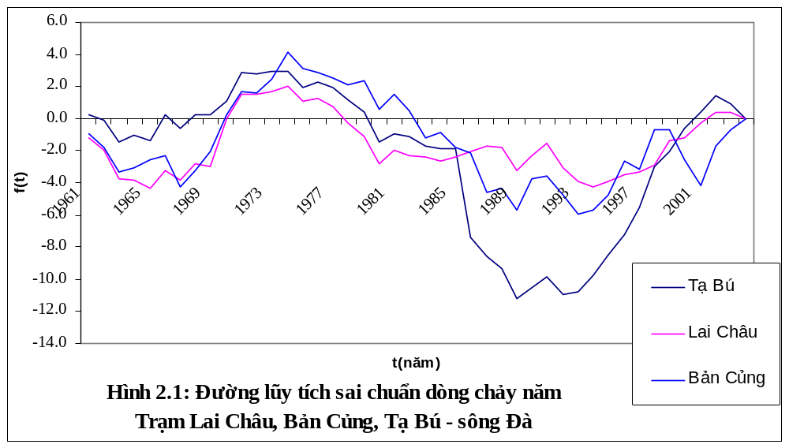
Từ hình vẽ các đường lũy tích sai chuẩn dòng chảy năm, ta thấy các thời kỳ nhiều nước, thời kỳ ít nước của ba trạm dao động tương đối đồng pha nhau, xu thế biến đổi cũng đồng bộ với nhau. Nhìn chung, các đường luỹ tích sai chuẩn của các trạm thể hiện hai thời kỳ tách biệt rõ rệt. thời kỳ từ năm 1961 -1974 là một chu kỳ nhỏ, gồm một thời kỳ ít nước (1961-1965) và một thời kỳ nhiều nước (1966-1974). Đây là thời kỳ mà chu kỳ không rõ ràng, có thể coi là thời kỳ nước trung bình. Đối với trạm Lai Châu chu kỳ nhỏ bắt đầu từ năm 1959 đến năm 1974. Thời kỳ từ năm 1974- 2002 có chu kỳ lớn hơn, gồm có: từ năm 1974-1993 là pha ít nước và từ 1994-2002 là pha nhiều nước. Sau năm 2002 lại bắt đầu một thời kỳ ít nước. Như vậy với chuỗi số liệu hiện có, ta chọn thời đoạn tính toán là toàn bộ các năm có số liệu thu thập được.
II.3. Các đặc trưng dòng chảy của lưu vực sông Đà
II.3.1 Dòng chảy năm
Dòng chảy năm là trị số lưu lượng nước chảy qua mặt cắt khống chế của lưu vực tính trung bình trong một năm, thường lưu lượng dòng chảy năm ký hiệu là Q và đơn vị là m³/s. Lượng nước tại mặt cắt cửa ra của lưu vực luôn thay đổi, sự thay đổi đó mang hai tính chất: tính chu kỳ thể hiện trong từng năm bởi hai mùa lũ - cạn, và trong nhiều năm nó cũng tạo thành thời kỳ nhiều nước, nước trung bình và ít nước kề nhau.
Dòng chảy năm luôn luôn biến đổi rất phức tạp theo không gian và thời gian và nó là một đại lượng quan trọng trong bài toán thuỷ văn.
Trong nghiên cứu dòng chảy kiệt chọn năm tính toán là năm nước kiệt thiết kế, tương ứng với tần suất thiết kế P = 75%, 85%, 90%.
II.3.1.1.Xác định chuẩn dòng chảy năm.
Đối với dòng chảy năm quan trọng nhất là trị số chuẩn dòng chảy năm.
Chuẩn dòng chảy năm là giá trị quan trọng có ý nghĩa trong tính toán thuỷ văn thiết kế các công trình thủy lợi. Nó là giá trị đặc trưng cho trữ lượng tài nguyên nước của một lưu vực.
Từ chuỗi số liệu lưu lượng trung bình năm của các trạm Lai Châu, Bản Củng và Tạ Bú, lưu lượng dòng chảy năm, môduyn dòng chảy và tổng lượng dòng chảy năm trung bình nhiều năm của các trạm được, tính toán theo số liệu thực đo. Đối với các công trình hồ chứa Lai Châu, Huội Quảng và Sơn La đặt tại tuyến Nậm Nhùn, Huội Quảng và Pa Vinh không có số liệu đo đạc thuỷ văn. Các đặc trưng thuỷ văn thiết kế được tính theo phương pháp lưu vực tương tự. Kết quả tính toán được thể hiện trong bảng 2.1.

Bảng 2.1: Dòng chảy trung bình nhiều năm tại các trạm thuỷ văn
TT | Trạm đo | F_{LV} (km²) |  (m³/s) |  (l/s.km²) |  (10⁹m³)
1 | Lai Châu | 33800 | 1152 | 34,0 | 36,33
2 | Bản Củng | 2620 | 145 | 55,5 | 4,57
3 | Tạ Bú | 45900 | 1517 | 33,1 | 47,84
1 | Nậm Nhùn | 26000 | 886 | 34.0 | 27,94
2 | Huội Quảng | 2824 | 160 | 56,7 | 5,05
3 | Pa Vinh | 43760 | 1446 | 33,0 | 45.60

Qua bảng 2.1 cho thấy môdun dòng chảy năm biến đổi trong phạm vi lớn từ 33.0 (l/s.km²) tại Lai Châu đến hơn 56.7 (l/s.km²) tại Huổi Quảng. Ứng với những vùng có lượng mưa lớn là những vùng có nguồn nước sông lớn. Lưu vực sông Nậm Bum có thể được coi là tâm dòng chảy của lưu vực (đồng thời cũng là một trong những tâm dòng chảy của Việt Nam), tính đến trạm khống chế Nà Hừ môdun dòng chảy đạt tới 80.6l/s.km². Khu vực nằm bên sườn Tây Hoàng Liên Sơn thuộc lưu vực Nậm Na và Nậm Mu ở vùng giáp ranh với tỉnh Yên Bái, là một tâm nhỏ trong lưu vực môdun dòng chảy vào khoảng 50-60l/s.km² (Bản Củng - 55.5l/s.km², Nậm Chiến 52.7l/s.km² ). Từ tả ngạn dòng chính sông Đà đi về phía Nam, môdun dòng chảy giảm dần đến 33.1l/s.km² ở Tạ Bú.
II.3.1.2.Xác định các tham số thống kê Cv, Cs
Nghiên cứu sự biến động của dòng chảy năm, ngoài việc phân tích đường luỹ tích sai chuẩn dòng chảy năm, ta còn phải xét sự phân phối xác suất dòng chảy năm. Trong thuỷ văn thường dùng mô hình phân phối xác suất dòng chảy năm. Ở đây dùng đường phân bố mật độ tần suất Pearson III để vẽ các đường tần suất lý luận dòng chảy năm của các trạm theo phương pháp thích hợp, xác định các tham số thống kê Cv và Cs theo sự thích hợp giữa các điểm kinh nghiệm và đường tần suất lý luận.
Các tham số thống kê chuỗi dòng chảy năm của ba trạm Lai Châu, Bản Củng và Tạ Bú được thể hiện trong bảng 2.2.
Đường tần suất lý luận dòng chảy năm của các trạm thuỷ văn xem phụ lục hình vẽ từ 2.4 đến 2.6. Đối với tuyến Nậm Nhùn, Huội Quảng và Pa Vinh, các tham số thống kê được tính theo các công thức kinh nghiêm, xây dựng trên cơ sở phân tích các nhân tố ảnh hưởng chủ yếu tới dòng chảy trong sông như mưa, diện tích lưu vực, điều kiện địa lý khí hậu của từng vùng...

Bảng 2.2 : Các đặc trưng thống kê dòng chảy năm của các trạm thuỷ văn
Trạm | (m³/s) |  |  | Q_{75%} (m³/s) | Q_{85%} (m³/s) | Q_{90%}(m³/s) | Q_{95%} (m³/s)
Lai Châu | 1152 | 0,20 | 0,50 | 988 | 917 | 871 | 809
Bản Củng | 145 | 0,12 | 0,00 | 134 | 127 | 123 | 117
Tạ Bú | 1517 | 0,16 | 0,30 | 1375 | 1293 | 1241 | 1164
Nậm Nhùn | 886 | 0,20 | 0.40 | 755 | 696 | 668 | 617
Huội Quảng | 160 | 0,12 | 0,24 | 146 | 140 | 136 | 130
Pa Vinh | 1446 | 0,16 | 0.32 | 1282 | 1201 | 1159 | 1090

Dòng chảy năm đo đạc được của các trạm trên sông Đà có hệ số biến động C_{V} từ 0,12 đến 0,20 thể hiện mức độ dao động của dòng chảy trên sông Đà đo đạc tại các vị trí khác nhau là tương đối ổn định với hệ số thiên lệch có phạm vi biến đổi từ C_{S} = 0,24 đến 0,40 bằng khoảng (2 ÷ 2,2) C_{V}.
II.3.2.Tính toán phân phối dòng chảy năm thiết kế
Dòng chảy trong năm không những thay đổi theo hàng năm mà còn thay đổi theo các thời kỳ trong năm. Quá trình thay đổi dòng chảy trong năm mang tính chất chu kỳ rõ rệt và hình thành các pha nước lớn nhỏ xen kẽ nhau, sự thay đổi có tính chất chu kỳ này gọi là sự phân phối dòng chảy trong năm.
Sự phân phối dòng chảy trong năm thường rất không đều và thể hiện bằng các đặc trưng cơ bản như biên độ thời gian và thời kỳ xuất hiện các trị số tương ứng.
Sự phân phối dòng chảy trong năm thường không phù hợp với yêu cầu dùng nước. Nhưng nắm vững quy luật tự nhiên của sự phân phối dòng chảy trong năm mới có thể lợi dụng nguồn nước sông ngòi một cách có hiệu quả và hợp lý. Vì vậy việc nghiên cứu phân phối dòng chảy trong năm có ý nghĩa thiết thực với việc thiết kế và khai thác các công trình thuỷ lợi, khi tính toán dung tích kho nước, công suất phát điện và cả trong giai đoạn vận hành kho nước.
Sự phân phối dòng chảy trong năm theo dạng đường quá trình thời gian được hiển thị theo năm thuỷ văn.
II.3.2.1 Phân mùa dòng chảy
Lưu vực sông Đà nói riêng và nước ta nói chung xét về lượng chia thành hai mùa rõ rệt là mùa mưa nhiều (mùa mưa) và mùa mưa ít (mùa khô) tương ứng với dòng chảy là muà lũ và mùa cạn. Phân biệt mùa lũ và mùa cạn được xét theo tiêu trí vượt trung bình.
Dựa vào số liệu lưu lượng bình quân tháng tiến hành tính toán phân mùa dòng chảy cho dòng chảy trên sông Đà.
Kết quả phân mùa cho thấy mùa lũ và mùa kiệt của hai trạm Lai Châu và Tạ Bú trên sông Đà là đồng nhất với nhau về thời gian bắt đầu và kết thúc mùa. Mùa lũ kéo dài trong 5 tháng bắt đầu từ tháng VI và kết thúc vào tháng X, mùa kiệt từ tháng XI đến hết tháng V năm sau, tháng có lượng dòng chảy lớn nhất tập trung vào tháng VII hoặc VIII, tháng có lượng dòng chảy nhỏ nhất là tháng III. Riêng đối với các sông suối thuộc lưu vực sông Nậm Mu ở phía Tây dãy Hoàng Liên Sơn mùa lũ kết thúc sớm hơn một tháng tức là vào tháng IX. Như vậy trạm Bản Củng, mùa lũ kéo dài 4 tháng bắt đầu từ tháng VI và kết thúc vào tháng IX, mùa kiệt từ tháng X đến hết tháng V năm sau. Tháng có lượng dòng chảy lớn nhất tập trung vào tháng VII, tháng có lượng dòng chảy nhỏ nhất cũng là tháng III.
Bảng 2.3: Phân bố dòng chảy theo mùa
Trạm | Qtổngnăm | Q (Mùa lũ ) | % | Q (Mùa cạn) | %
Lai Châu | 13842 | 10632 | 77 | 3178 | 23
Bản Củng | 1782 | 1327 | 74 | 455 | 26
Tạ Bú | 18280 | 14086 | 77 | 4194 | 23

Bảng 2.4: Bảng phân mùa dòng chảy lưu vực sông Đà
STT | Trạm | Sông | Số năm | Mùa lũ | Mùa cạn
1 | Lai Châu | Đà | 46 | VI – X | XI – V
2 | Bản Củng | Nậm Mu | 44 | VI – IX | X – V
3 | Tạ Bú | Đà | 44 | VI – X | XI - V

Bảng 2.5: Bảng phân phối dòng chảy trong năm trung bình nhiều năm
Trạm | Q, % | I | II | III | IV | V | VI | VII | VIII | I X | X | XI | XII | Năm
Lai Châu | Qtb | 446 | 306 | 252 | 256 | 496 | 1548 | 2933 | 2951 | 1824 | 1376 | 867 | 549 | 13842
Lai Châu | % | 3.2 | 2.2 | 1.8 | 1.9 | 3.6 | 11.2 | 21.2 | 21.3 | 13.2 | 9.9 | 6.3 | 4.0 | 100.0
Bản Củng | Qtb | 33 | 28 | 26 | 43 | 119 | 318 | 468 | 359 | 182 | 103 | 64 | 39 | 1782
Bản Củng | % | 1.9 | 1.6 | 1.4 | 2.4 | 6.7 | 17.8 | 26.3 | 20.2 | 10.2 | 5.8 | 3.6 | 2.2 | 100.0
Tạ Bú | Qtb | 522 | 401 | 337 | 383 | 767 | 2144 | 3957 | 4018 | 2394 | 1520 | 1090 | 679 | 18280
Tạ Bú | % | 2.9 | 2.2 | 1.8 | 2.1 | 4.2 | 11.7 | 21.6 | 22.0 | 13.1 | 8.3 | 6.0 | 3.7 | 100.0

3.2.2. Phân phối dòng chảy năm trung bình nhiều năm
Việc nghiên cứu phân phối dòng chảy trong năm có ý nghĩa rất to lớn trong sử dụng tài nguyên nước. Ộ đây chúng tôi tiến hành tính phân phối dòng chảy trong năm trung bình nhiều năm cho những trạm chính trên hệ thống, có số liệu dài. Trong bảng 2.5 là kết quả tính phân phối dòng chảy trong năm của 3 trạm.
Qua bảng này ta thấy phân phối dòng chảy trong năm rất không đều, lượng dòng chảy trong 5 tháng mùa lũ chiếm từ 74-77% lượng nước cả năm. Riêng tháng VIII là tháng có lượng dòng chảy lớn nhất chiếm khoảng 20-23%. Tổng lượng dòng chảy 3 tháng lớn nhất chiếm đến hơn 60%, cũng phân chia thành vùng rõ rệt. Vùng lưu vực sông Nậm Mu phía tây dãy Hoàng Liên Sơn (trạm Bản Củng), 3 tháng có dòng chảy lớn nhất xuất hiện sớm hơn, so với những nơi khác (từ tháng VI đến tháng VIII). Lượng dòng chảy mùa kiệt kéo dài 7 đến 8 tháng, chiếm khoảng 25-30%. Tháng có tỷ lệ lượng dòng chảy nhỏ nhất xuất hiện đồng bộ vào tháng III, chiếm trên dưới 2% tổng lượng dòng chảy cả năm.Vùng ít nước nhất trong mùa kiệt là khu vực Mộc Châu (Sơn La) – nơi có mưa ít nhất khu vực và có nhiều đá vôi. Vùng có lưu lượng dòng chảy nhỏ nhất tương đối phong phú (trên 10l/skm²) là các lưu vực thuộc các bờ trái sông Đà là nơi mưa nhiều và có lớp phủ thực vật tương đối phong phú. Nếu lấy dòng chính sông Đà làm ranh giới thì phía Bắc có môdun dòng chảy trung bình mùa kiệt dao động từ 25-35l/skm², tại Nậm Giàng là 20.4l/skm², t Pa Há 24l/skm², phần phía Nam môdun dòng chảy thấp hơn hẳn,tại Nậm Mức là 11.3l/skm², Nậm Pô 12.5l/skm².
II.3.2.3. Phân phối dòng chảy năm thiết kế
Thông thường trong tính toán thủy văn thiết kế ta sử dụng phân phối dòng chảy năm của một năm hoặc một số năm đặc trưng nào đó để làm căn cứ tính toán. Phân phối dòng chảy năm của năm được chọn này gọi là phân phối dòng chảy năm thiết kế, ký hiệu ( Q~t )_{thiết kế}.
Phân phối dòng chảy năm được tiến hành cho bốn năm thiết kế ứng với P = 75%, 85%, 90% và 95%, theo phương pháp năm điển hình.
Bảng 2.6 : Các đặc trưng thiết kế của chuỗi lưu lượng trung bình năm thuỷ văn và mùa kiệt ba trạm thuỷ văn.
Trạm | Q (m³/s) |  | C_{V} | C_{S} | 75% | 85% | 90% | 95%
Lai Châu | Q_{Năm} | 1154 | 0,18 | 0,70 | 1004 | 944 | 908 | 859
Lai Châu | Q_{Mùa kiệt} | 454 | 0,24 | 0,10 | 380 | 341 | 316 | 277
Bản Củng | Q_{Năm} | 147 | 0,10 | 0,70 | 136 | 132 | 129 | 126
Bản Củng | Q_{Mùa kiệt} | 56,8 | 0,24 | 0,55 | 47,0 | 42,9 | 40,3 | 36,8
Tạ Bú | Q_{Năm} | 1556 | 0,14 | 0,30 | 1403 | 1331 | 1286 | 1218
Tạ Bú | Q_{Mùa kiệt} | 599 | 0,27 | 0,22 | 487 | 432 | 396 | 343

Bảng 2.7: Tổng lượng dòng chảy năm thuỷ văn và tổng lượng dòng chảy mùa kiệt ứng với các tần suất thiết kế.
Trạm | W (10⁹ m³) | 75% | 85% | 90% | 95%
Lai Châu | W_{năm} | 31,6 | 29,8 | 28,6 | 27,1
Lai Châu | W_{kiệt} | 12,0 | 10,8 | 9,96 | 8,74
Bản Củng | W_{năm} | 4,29 | 4,16 | 4,07 | 3,97
Bản Củng | W_{kiệt} | 1,48 | 1,35 | 1,27 | 1,16
Tạ Bú | W_{năm} | 44,2 | 42,0 | 40,6 | 38,4
Tạ Bú | W_{kiệt} | 15,4 | 13,6 | 12,5 | 10,8

Kết quả tính toán chọn năm điển hình của các trạm Lai Châu, Bản Củng và Tạ Bú thể hiện trong bảng 2.8.
Bảng 2.8 : Kết quả tính toán chọn năm điển hình của ba trạm thuỷ văn để xác định phân phối dòng chảy năm thiết kế
P (%) | Năm điển hình | Trạm | W_{nđh}(10⁹m³) | W_{Kđh}(10⁹m³) | K₁ | K₂
75 | 1959-1960 | Lai Châu | 35,7 | 11,9 | 1,00 | 0,82
75 | 1978-1979 | Bản Củng | 4,13 | 1,47 | 1,00 | 1,05
75 | 1984-1985 | Tạ Bú | 45,1 | 15,5 | 0,99 | 0,97
85 | 1969-1970 | Lai Châu | 35,6 | 10,9 | 0,99 | 0,77
85 | 1998-1999 | Bản Củng | 4,58 | 1,36 | 0,99 | 0,87
85 | 1990-1991 | Tạ Bú | 49,7 | 13,6 | 1,00 | 0,78
90 | 1993-1994 | Lai Châu | 29,6 | 10,8 | 0,92 | 0,99
90 | 1993-1994 | Bản Củng | 4,67 | 1,22 | 1,04 | 0,81
90 | 1962-1963 | Tạ Bú | 42,5 | 11,7 | 1,07 | 0,91
95 | 1979-1980 | Lai Châu | 30,1 | 8,16 | 1,07 | 0,84
95 | 1986-1987 | Bản Củng | 4,00 | 1,13 | 1,03 | 0,98
95 | 1978-1979 | Tạ Bú | 38,6 | 10,8 | 1,00 | 0,99
Kết quả tính phân phối dòng chảy năm thiết kế của ba trạm Lai Châu, Bản Củng và Tạ Bú trên sông Đà thể hiện trong bảng 2.9; 2.10; 2.11 và 2.12. Kết quả tính phân phối dòng chảy năm thiết kế của ba trạm Nậm Nhùn, Huội Quảng và Pa Vinh được thể hiện trong bảng 2.13 và hình từ 2.26 đến hình 2.37.

Bảng 2.9: Phân phối dòng chảy năm thiết kế tại các trạm thuỷ văn theo phương pháp năm điển hình với P = 75%
Trạm |  | VI | VII | VIII | IX | X | XI | XII | I | II | III | IV | V
Lai Châu | Q_{iP} | 1599 | 2001 | 2780 | 1410 | 1189 | 734 | 461 | 409 | 333 | 246 | 180 | 272
Lai Châu | γ_{iP}(%) | 13,8 | 17,2 | 23,9 | 12,1 | 10,2 | 6,32 | 3,96 | 3,52 | 2,86 | 2,12 | 1,55 | 2,34
Bản Củng | Q_{iP} | 353 | 305 | 329 | 271 | 107 | 47,3 | 33,2 | 29,9 | 38,0 | 24,6 | 32,8 | 65,9
Bản Củng | γ_{iP}(%) | 21,6 | 18,6 | 20,1 | 16,6 | 6,54 | 2,84 | 2,03 | 1,83 | 2,32 | 1,50 | 2,00 | 4,03
Tạ Bú | Q_{iP} | 2357 | 4026 | 2386 | 2532 | 1998 | 835 | 540 | 433 | 354 | 263 | 364 | 615
Tạ Bú | γ_{iP}(%) | 14,1 | 24,1 | 14,2 | 15,2 | 12,0 | 4,94 | 3,23 | 2,53 | 2,12 | 1,57 | 2,18 | 3,63

Bảng 2.10: Phân phối dòng chảy năm thiết kế tại các trạm thuỷ văn theo phương pháp năm điển hình với P = 85%
Trạm |  | VI | VII | VIII | IX | X | XI | XII | I | II | III | IV | V
Lai Châu | Q_{iP} | 759 | 1848 | 3989 | 1317 | 655 | 546 | 357 | 281 | 229 | 174 | 177 | 624
Lai Châu | γ_{iP}(%) | 6,93 | 16,8 | 36,4 | 12,0 | 5,98 | 4,93 | 3,26 | 2,55 | 2,03 | 1,54 | 1,62 | 5,64
Bản Củng | Q_{iP} | 669 | 627 | 280 | 122 | 48,1 | 54,5 | 27,5 | 15,9 | 11,3 | 9,5 | 39,6 | 129
Bản Củng | γ_{iP}(%) | 32,9 | 30,8 | 13,8 | 5,94 | 2,36 | 2,63 | 1,35 | 0,78 | 0,56 | 0,47 | 1,95 | 6,34
Tạ Bú | Q_{iP} | 3502 | 4750 | 2012 | 1115 | 1014 | 768 | 504 | 385 | 329 | 239 | 289 | 494
Tạ Bú | γ_{iP}(%) | 22,7 | 30,8 | 13,0 | 7,24 | 6,53 | 4,94 | 3,27 | 2,44 | 2,14 | 1,55 | 1,88 | 3,21

Bảng 2.11: Phân phối dòng chảy năm thiết kế tại các trạm thuỷ văn theo phương pháp năm điển hình với P = 90%
Trạm |  | VI | VII | VIII | IX | X | XI | XII | I | II | III | IV | V
Lai Châu | Q_{iP} | 899 | 2244 | 2981 | 1690 | 954 | 594 | 365 | 267 | 212 | 185 | 199 | 382
Lai Châu | γ_{iP}(%) | 8,13 | 20,4 | 27,2 | 15,4 | 8,63 | 5,41 | 3,33 | 2,43 | 1,93 | 1,64 | 1,81 | 3,48
Bản Củng | Q_{iP} | 219 | 309 | 275 | 131 | 50,0 | 40,2 | 29,7 | 23,4 | 19,4 | 25,5 | 36,0 | 83,6
Bản Củng | γ_{iP}(%) | 17,6 | 24,8 | 22,1 | 10,5 | 4,03 | 3,24 | 2,33 | 1,38 | 1,55 | 2,02 | 2,84 | 6,73
Tạ Bú | Q_{iP} | 2930 | 3531 | 3431 | 1429 | 1047 | 730 | 467 | 385 | 319 | 311 | 251 | 308
Tạ Bú | γ_{iP}(%) | 19,4 | 23,3 | 22,6 | 9,44 | 6,92 | 4,82 | 3,03 | 2,54 | 2,11 | 2,05 | 1,66 | 2,03

Bảng 2.12: Phân phối dòng chảy năm thiết kế tại các trạm thuỷ văn theo phương pháp năm điển hình với P = 95%
Trạm |  | VI | VII | VIII | IX | X | XI | XII | I | II | III | IV | V
Lai Châu | Q_{iP} | 625 | 1478 | 2352 | 2663 | 974 | 518 | 392 | 277 | 229 | 171 | 144 | 208
Lai Châu | γ_{iP}(%) | 6,23 | 14,7 | 23,4 | 26,5 | 9,71 | 5,15 | 3,91 | 2,75 | 2,23 | 1,70 | 1,44 | 2,07
Bản Củng | Q_{iP} | 333 | 564 | 162 | 150 | 81,3 | 47,3 | 32,4 | 31,5 | 21,9 | 19,7 | 23,8 | 33,7
Bản Củng | γ_{iP}(%) | 22,2 | 37,5 | 10,7 | 9,94 | 5,42 | 3,15 | 2,16 | 2,04 | 1,46 | 1,31 | 1,54 | 2,24
Tạ Bú | Q_{iP} | 2683 | 2970 | 3158 | 2317 | 1040 | 597 | 385 | 316 | 315 | 238 | 239 | 317
Tạ Bú | γ_{iP}(%) | 18,1 | 20,4 | 21,6 | 15,8 | 7,14 | 4,04 | 2,64 | 2,16 | 2,15 | 1,63 | 1,64 | 2,17

Bảng 2.13: Phân phối dòng chảy năm thiết kế tại các tuyến hồ chứa
P(%) | Tuyến | Lưu lượng bình quân tháng Q(m³/s)
P(%) | Tuyến | VI | VII | VIII | IX | X | XI | XII | I | II | III | IV | V
75 | Nậm Nhùn | 1288 | 1606 | 2231 | 1130 | 952 | 590 | 370 | 329 | 267 | 198 | 145 | 218
75 | Huội Quảng | 394 | 339 | 367 | 303 | 119 | 51.8 | 37.0 | 33.4 | 42.3 | 27.4 | 36.5 | 73.5
75 | Pa Vinh | 2264 | 3869 | 2280 | 2441 | 1927 | 793 | 519 | 406 | 340 | 252 | 350 | 583
85 | Nậm Nhùn | 596 | 1445 | 3132 | 1032 | 515 | 424 | 280 | 219 | 175 | 133 | 139 | 485
85 | Huội Quảng | 576 | 540 | 242 | 104 | 41.3 | 46.1 | 23.7 | 13.7 | 9.81 | 8.23 | 34.2 | 111
85 | Pa Vinh | 3435 | 4661 | 1967 | 1096 | 988 | 748 | 495 | 369 | 324 | 235 | 284 | 486
90 | Nậm Nhùn | 670 | 1682 | 2242 | 1270 | 711 | 446 | 275 | 200 | 159 | 135 | 149 | 287
90 | Huội Quảng | 302 | 426 | 379 | 180 | 69.2 | 55.6 | 40.0 | 23.7 | 26.6 | 34.7 | 48.7 | 115
90 | Pa Vinh | 2854 | 3428 | 3325 | 1389 | 1018 | 709 | 446 | 374 | 310 | 302 | 244 | 299
95 | Nậm Nhùn | 475 | 1120 | 1783 | 2019 | 740 | 392 | 298 | 210 | 170 | 130 | 110 | 158
95 | Huội Quảng | 368 | 621 | 177 | 165 | 89.8 | 52.2 | 35.8 | 33.8 | 24.2 | 21.7 | 25.5 | 37.1
95 | Pa Vinh | 2530 | 2852 | 3020 | 2209 | 998 | 565 | 369 | 302 | 301 | 228 | 229 | 303

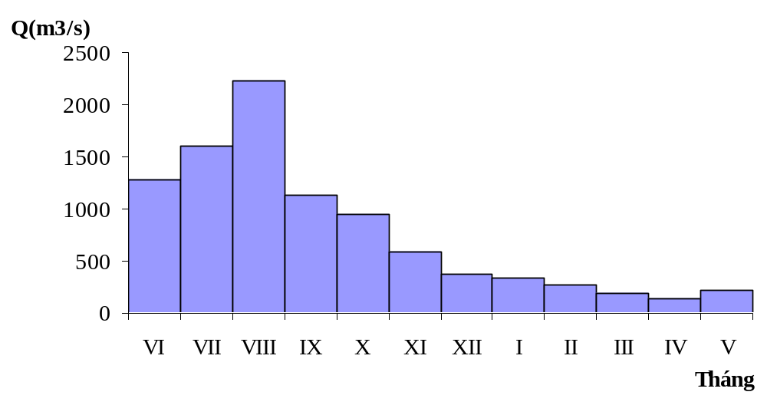
Hình 2.26: Biểu đồ phân phối dòng chảy năm thiết kế
tuyến Nậm Nhùn (P = 75%)
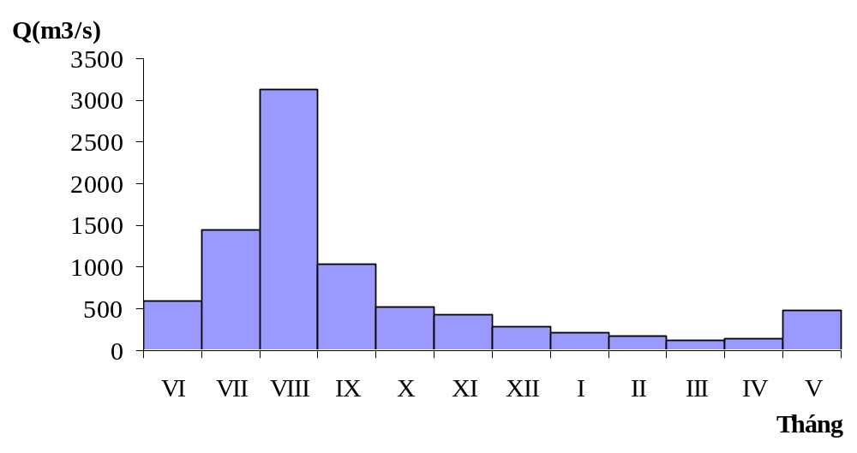
Hình 2.27: Biểu đồ phân phối dòng chảy năm thiết kế
tuyến Nậm Nhùn (P = 85%)
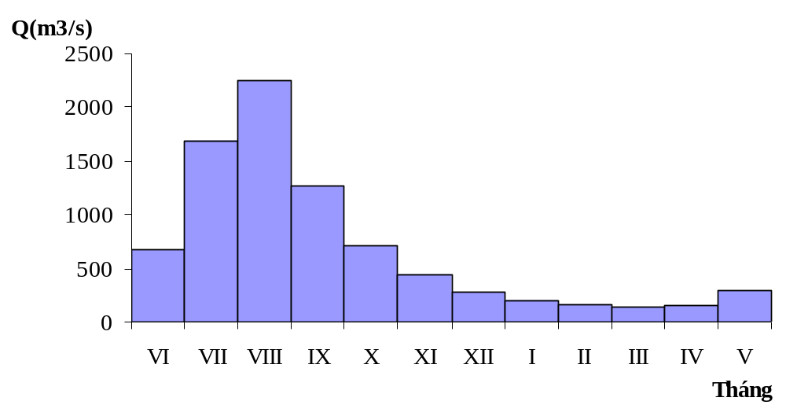
Hình 2.28: Biểu đồ phân phối dòng chảy năm thiết kế
tuyến Nậm Nhùn (P = 90%)
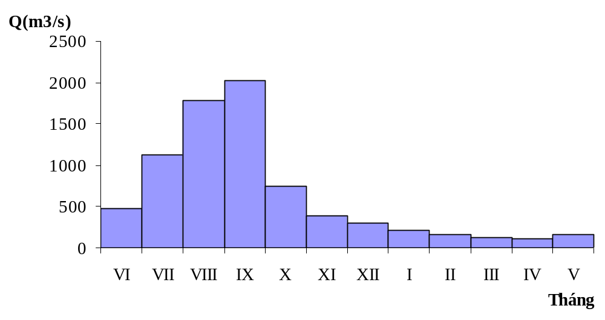
Hình 2.29: Biểu đồ phân phối dòng chảy năm thiết kế
tuyến Nậm Nhùn (P = 95%)
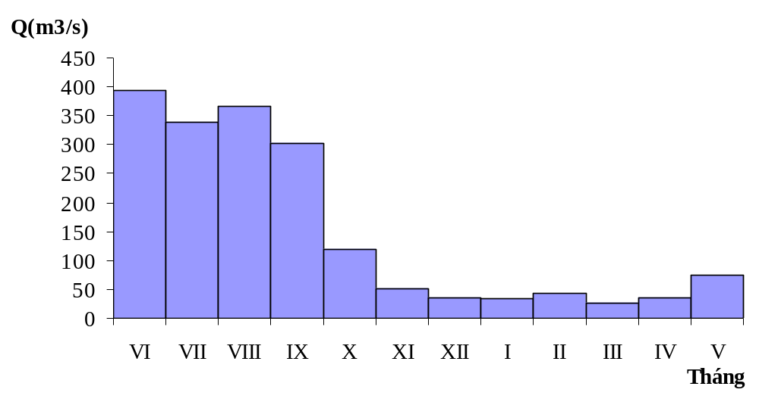
Hình 2.30: Biểu đồ phân phối dòng chảy năm thiết kế
tuyến Huội Quảng (P = 75%)
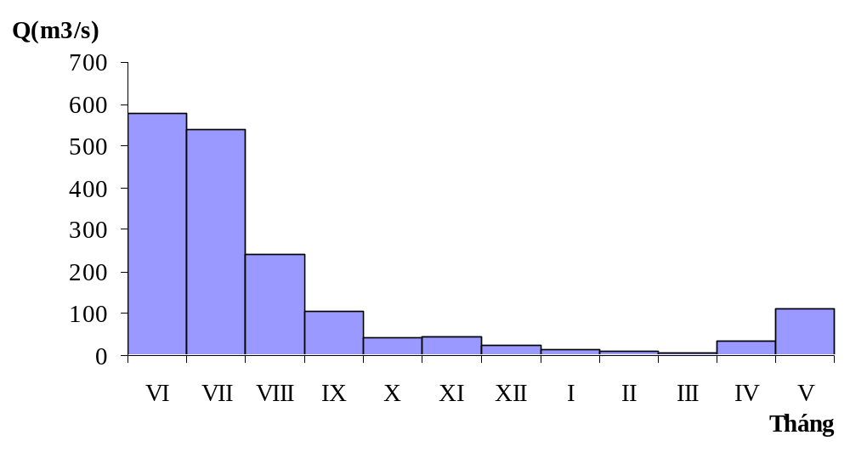
Hình 2.31: Biểu đồ phân phối dòng chảy năm thiết kế
tuyến Huội Quảng (P = 85%)
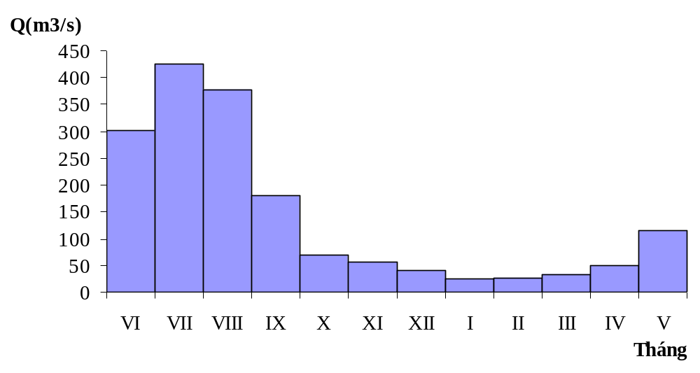
Hình 2.32: Biểu đồ phân phối dòng chảy năm thiết kế
tuyến Huội Quảng (P = 90%)
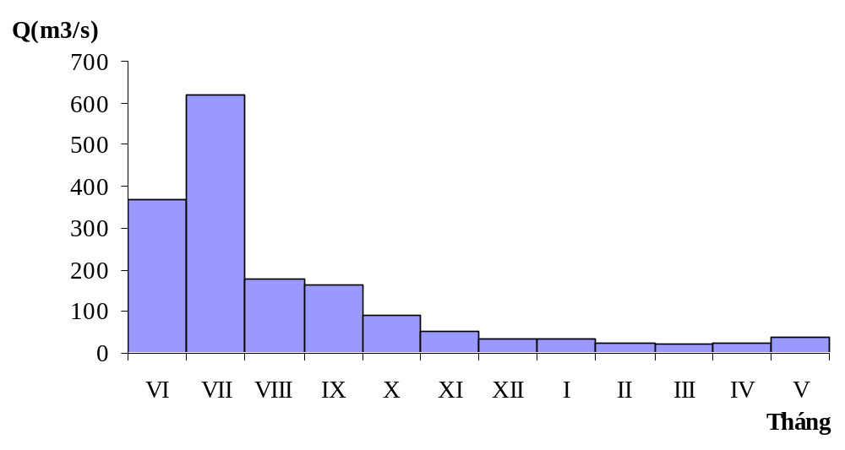
Hình 2.33: Biểu đồ phân phối dòng chảy năm thiết kế
tuyến Huội Quảng (P = 95%)
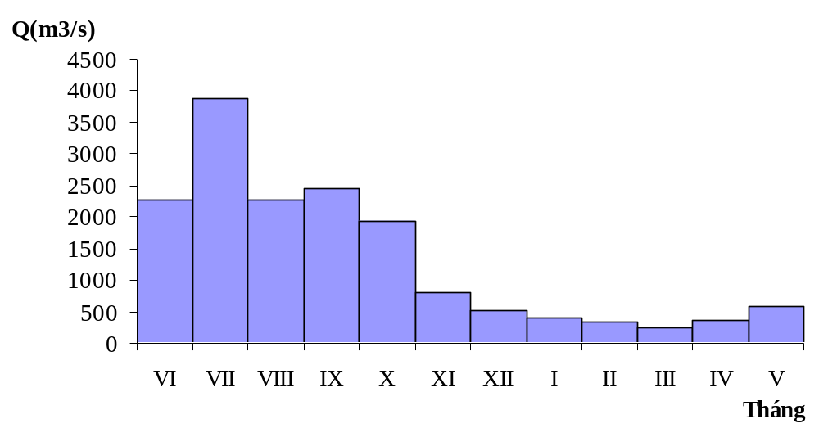
Hình 2.34: Biểu đồ phân phối dòng chảy năm thiết kế
tuyến Pa Vinh (P = 75%)
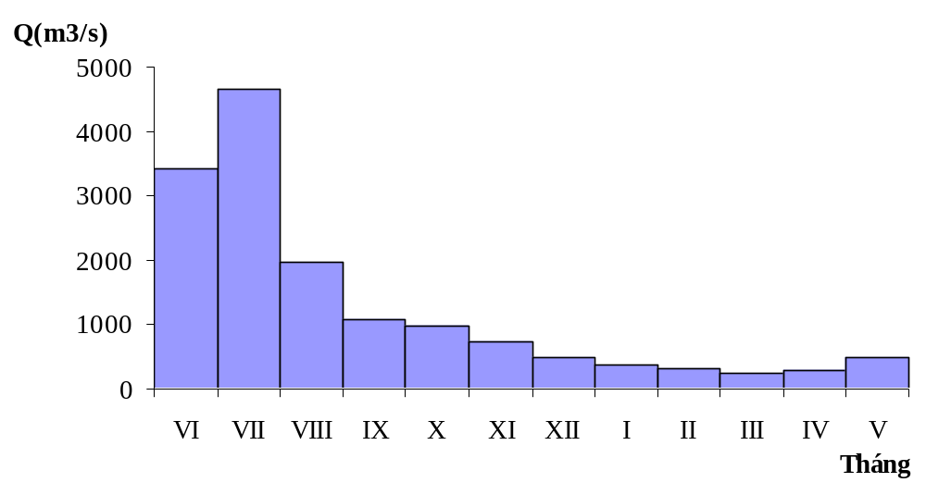
Hình 2.35: Biểu đồ phân phối dòng chảy năm thiết kế
tuyến Pa Vinh (P = 85%)
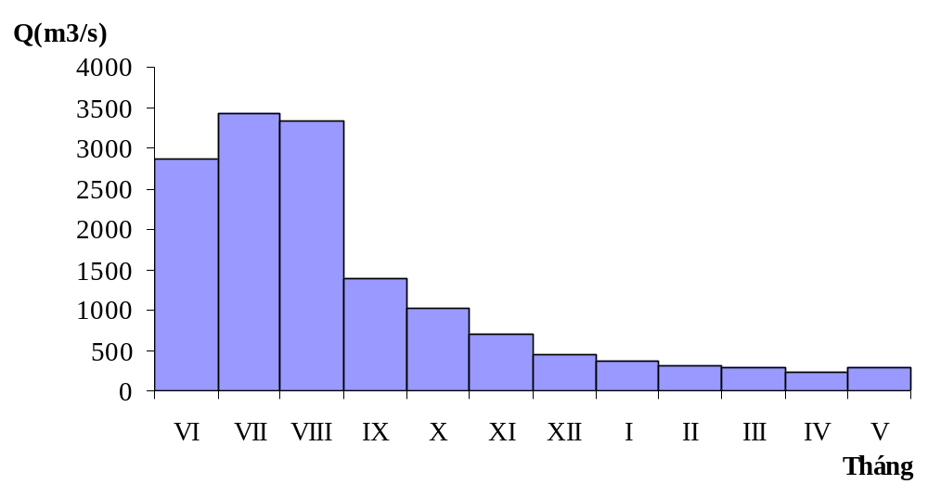
Hình 2.36: Biểu đồ phân phối dòng chảy năm thiết kế
tuyến Pa Vinh (P = 90%)
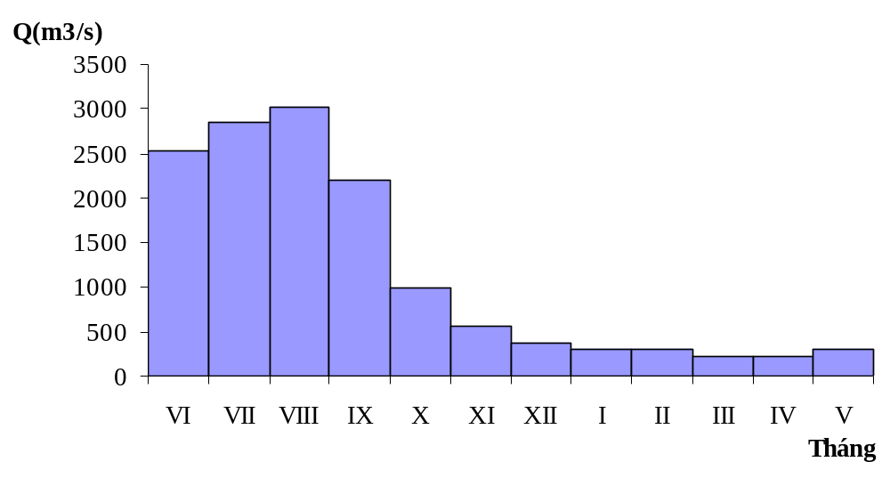
Hình 2.37: Biểu đồ phân phối dòng chảy năm thiết kế
tuyến Pa Vinh (P = 95%)
Mô hình phân phối dòng chảy năm thiết kế phụ thuộc nhiều vào mô hình năm đại biểu mà ta đã chọn. Qua các hình vẽ ta thấy tỉ lệ dòng chảy giữa mùa lũ và mùa cạn có sự chênh lệch khá lớn. Dòng chảy mùa lũ chiếm từ trên 70% đến 80% lượng dòng chảy cả năm lượng dòng chảy mùa cạn chiếm từ 12.5% đến 30%. Nhìn chung sự phân bố của dòng chảy theo mùa lũ và mùa cạn tương đối đồng nhất đối với các tần xuất khác nhau. Nhưng sự phân bố dòng chảy của những tháng trong mùa lũ không đồng đều. Như với trạm Tạ Bú, và Bản Củng ứng với các tần suất thiết kế 85% lượng dòng chảy tháng VII, tháng lớn nhất chiếm đến hơn 30%. Như vậy sẽ gây những bất lợi không nhỏ tới nhu cầu dùng và sử dụng nước.
Các tháng mùa cạn có sự phân bố không đồng đều tháng thấp nhất thường vào tháng III, tỷ lệ dòng chảy nhỏ nhất giao động trong phạm vi 1.3-1.7% tổng lượng dòng chảy năm.

Ch¬ng III
dßng ch¶y mïa c¹n

II.1. Đặc điểm chung
Dòng chảy ngầm phụ thuộc vào lượng ẩm của lưu vực và trước hết là mưa sau đó đến các yếu tố khác như diện tích lưu vực, thảm phủ thực vật, các yếu tố về địa chất thổ nhưỡng địa hình. Nói tóm lại nước ngầm nói chung và dòng chảy mùa cạn nói riêng phụ thuộc nhiều vào đặc tính trữ và điều tiết nước của lưu vực.
Mùa cạn thời gian tuy dài hơn mùa lũ nhưng lượng dòng chảy chỉ chiếm phần nhỏ tùy thuộc vào đặc điểm địa hình, địa chất thổ những, thảm phủ thực vật cũng như điều kiện khí hậu thời tiết của các vùng khác nhau.
Dưới đây là kết quả thống kê khả năng lớn nhất thời điểm xuất hiện dòng chảy mùa cạn, dòng chảy ba tháng kiệt nhất, tháng kiệt nhất của ba trạm Lai Châu, Bản Củng và Tạ Bú và tỷ lệ của chúng tính trung bình trong nhiều năm.
Bảng 2.20 Thời gian xuất hiện và tỷ lệ dòng chảy mùa cạn, tháng kiệt nhất và ba tháng kiệt nhất
Trạm | Mùa cạn |  | Ba tháng kiệt nhất |  | Tháng kiệt nhất
Trạm | Thời gian | Tỷ lệ % | Thời gian | Tỷ lệ % | Thời gian | Tỷ lệ %
Lai Châu | XI – V | 23,2 | II - IV | 6,04 | III | 1,72
Bản Củng | X – V | 25,8 | I - III | 5,19 | III | 1,36
Tạ Bú | XI - V | 24,4 | II - IV | 7,18 | III | 1,70
Theo thống kê trung bình nhiều năm mùa cạn trên lưu vực nghiên cứu kéo dài 7 đến 8 tháng bắt đầu từ tháng X hoặc tháng XI đến tháng V năm sau. Mùa cạn thời gian tuy dài hơn mùa lũ nhưng lượng dòng chảy chỉ chiếm khoảng 25% tổng lượng dòng chảy trung bình năm.
III.2. Dòng chảy ba tháng nhỏ nhất
Thông thường trong thời kỳ lượng nước trong sông gần như hoàn toàn phụ thuộc vào lượng dòng chảy ngầm kéo dài trên dưới ba tháng và lượng dòng chảy này tương đối ổn định về trị số và thời gian.
Dòng chảy 3 tháng nhỏ nhất thường xuất hiện vào tháng II, đối với khu vực phía tây dãy Hoàng Liên Sơn dòng chảy 3 tháng nhỏ nhất xuất hiện sớm hơn vào tháng I. Tỷ lệ dòng chảy của 3 tháng này nhỏ dưới 8%. Nói lên mức độ điều tiết của các lưu vực trong lưu vực sông Đà rất kém.
Mức độ giao động của trị số dòng chảy bình quân ba tháng bé nhất thông qua hệ số tương đối nhỏ Cv thay đổi trong phạm vi từ 0.2 đến 0.3 .
Bảng 2.21 là kết quả tính các tham số thống kê và mô đuyn dòng chảy ba tháng kiệt nhất ứng với tần suất thiết kế.
Bảng 2.21 Các tham số thống kê dòng chảy ba tháng kiệt nhất
và các trị số ứng với tần suất thiết kế
Trạm | Qbqm³/s | Mbq l/s.km² | Cv | Cs | Mô đuyn ứng P thiết kế
 |  |  |  |  | 75% | 85% | 90% | 95%
Lai Châu | 268 | 7,93 | 0,22 | 0,20 | 227 | 207 | 194 | 174
Bản Củng | 27,7 | 11,0 | 0,30 | 0,70 | 21,7 | 20,6 | 19,3 | 17,9
Tạ Bú | 364 | 7,93 | 0,20 | 1,10 | 310 | 293 | 284 | 271

III..3 Dòng chảy tháng nhỏ nhất
Tháng có dòng chảy nhỏ nhất là tháng mà lưu lượng bình quân tháng nhỏ nhất so với các tháng khác trong năm. Trong tính toán người ta còn dùng dòng chảy 30 ngày nhỏ nhất, nghĩa là trị số lưu lượng bình quân 30 ngày liên tục có lưu lượng nhỏ nhất, như vậy 30 ngày này thường nằm trong hai tháng cạnh nhau. So với trị nhỏ nhất tháng thì không khác nhau nhiều lắm do đó ở đây ta chỉ nghiên cứu dòng chảy tháng nhỏ nhất.
Dòng chảy tháng nhỏ nhất của tất cả các trạm xuất hiện vào tháng III, chiếm tỷ lệ nhỏ so với dòng chảy năm (nhỏ hơn 2%). Thời kỳ này cũng là thời kỳ cuối mùa khô nên lượng mưa đạt giá trị rất thấp, đây là thời kỳ căng thẳng vê nước. Môdun dòng chảy tại trạm Lai Châu là 6.95l/skm², trạm Bản Củng là 8.51l/skm², tại Tạ Bú là 6.69l/skm². ở một số nơi còn có môdun dòng chảy nhỏ hơn.
Trong bảng 2.22 là các tham số thống kê với trị số mô đuyn dòng chảy ứng với tần suất thiết kế.
Bảng 2.22: Các tham số thống kê dòng chảy tháng kiệt nhất
và các trị số ứng với tần suất thiết kế
Trạm | Qbq  m³/s | Mbq  l/s.km² | Cv | Cs | Mô đuyn ứng P thiết kế
 |  |  |  |  | 75% | 85% | 90% | 95%
Lai Châu | 235 | 6,95 | 0,23 | 0,20 | 197 | 179 | 167 | 149
Bản Củng | 22,3 | 8,51 | 0,25 | 0,40 | 18,3 | 16,6 | 15,4 | 13,8
Tạ Bú | 307 | 6,69 | 0,22 | 1,60 | 263 | 251 | 245 | 238
Như đã nêu ở trên, các công trình hồ chứa Lai Châu, Huội Quảng và Sơn La đặt tại tuyến Nậm Nhùn, Huội Quảng và Pa Vinh không có số liệu đo đạc thuỷ văn do đó các đặc trưng thuỷ văn thiết kế của dòng chảy tháng nhỏ nhất được tính theo phương pháp lưu vực tương tự. Kết quả tính dòng chảy trung bình nhiều năm tại vị trí các tuyến xây dựng hồ chứa trong bảng 2.23.
Bảng 2.23: Đặc trưng dòng chảy mùa kiệt trên lưu vực sông Đà tại các tuyến đập Nậm Nhùn, Huội Quảng và Pa Vinh.
Trạm | Mùa kiệt |  |  |  | Ba tháng nhỏ nhất |  |  |  | Tháng nhỏ nhất
Trạm | Q  m³/s | M  l/skm² | TGXH | % so với năm | Q  m³/s | M  l/skm² | TGXH | % so với năm | Q  m³/s | M  l/skm² | TGXH | % so với năm
Nậm Nhùn | 349 | 13,4 | XI-V | 23,0 | 206 | 7,93 | II-IV | 5,83 | 181 | 6,95 | III | 1,70
Huội Quảng | 62,8 | 22,2 | X-V | 26,6 | 31,0 | 11,0 | I-III | 4,95 | 24,0 | 8,51 | III | 1,28
Pa Vinh | 571 | 13,0 | XI-V | 23,0 | 347 | 7,93 | II-IV | 5,99 | 293 | 6,69 | III | 1,68

III.4. Dòng chảy ngày nhỏ nhất
Dòng chảy ngày nhỏ nhất tức là trị số lưu lượng bình quân ngày nhỏ nhất trong năm. Dòng chảy kiệt ngày nhỏ nhất phụ thuộc nhiều vào thời tiết trong năm, vào điều kiện mặt đệm của lưu vực và vào hoạt động kinh tế của con người nên biên độ và thời điểm xuất hiện khá rộng, song nhìn chung thường xuất hiện vào tháng kiệt nhất.
Trị số mô đuyn ngày nhỏ nhất trung bình trong nhiều năm không nhỏ hơn trị trung bình tháng nhỏ nhất nhiều, môdun dòng chảy ngày nhỏ nhất vào khoảng 5-7l/skm². Chứng tỏ tại lưu vực sông Đà thời kỳ khô hạn kéo dài.
Mức độ biến đổi của chuỗi dòng chảy ngày nhỏ nhất Cv so với chuỗi dòng chảy tháng nhỏ nhất phần lớn đều tăng lên. Điều này là do giá trị của dòng chảy nhỏ nhất ngoài sự phụ thuộc vào yếu tố khí hậu và điều khiện tự nhiên của lưu vực nó còn phụ thuộc rất đáng kể vào hoạt động kinh tế của con người.
Trong các hình 2.47 đến 2.49 là các đường tần suất dòng chảy ngày nhỏ nhất và trong bảng 2.24 là các tham số thống kê và trị số ứng với tần suất thiết kế của các trạm thủy văn.

Bảng 2.24: Các tham số thống kê dòng chảy ngày nhỏ nhất
và các trị số ứng với tần suất thiết kế
Trạm | Qbq  m³/s | Mbq  l/s.km² | Cv | Cs | Mô đuyn ứng P thiết kế
 |  |  |  |  | 75% | 85% | 90% | 95%
Lai Châu | 177 | 5,24 | 0,29 | 0,70 | 140 | 125 | 116 | 104
Bản Củng | 17,5 | 6,68 | 0,18 | 0,20 | 15,3 | 14,3 | 13,5 | 12,5
Tạ Bú | 243 | 5,29 | 0,24 | 1,20 | 200 | 187 | 180 | 171

Lưu lượng dòng chảy kiệt thường rất nhỏ, phát sinh trong thời kỳ ít mưa hoặc không mưa nên chịu ảnh của những hoạt động kinh tế của con người rõ rệt hơn các đặc trưng khác. Những công trình như hồ chứa, cống lấy nước, phai đập ngăn nước đều có tác dụng làm thay đổi lưu lượng kiệt, việc lấy nước tưới ruộng trên thượng lưu làm cho dòng chảy trong sông giảm nhỏ, thậm chí có khi cạn kiệt. Các hoạt động như trồng rừng, chống xói mòn có tác dụng làm giảm nước mặt, tăng lượng nước ngầm, làm tăng nguồn cung cấp dòng chảy trong mùa cạn.
Trong các bảng 2.25, 2.26, 2.27 là phương trình tương quan giữa dòng chảy ba tháng nhỏ nhất, tháng nhỏ nhất và trung bình ngày nhỏ nhất của ba trạm Lai Châu, Bản Củng, Tạ Bú. Trên các hình từ 2.38 đến 2.47 là các quan hệ tương ứng. Nhìn vào bảng biểu và hình vẽ ta nhận thấy quan hệ giữa lưu lượng dòng chảy tháng và ba tháng nhỏ nhất của từng trạm khá chặt chẽ, các hệ số tương quan đều lớn hơn 0,80. Như vậy nếu ta biết được lượng dòng chảy trung bình ba tháng nhỏ nhất thông qua các quan hệ dòng chảy ta có thể xác định được lượng dòng chảy trung bình tháng nhỏ nhất. Tuy nhiên quan hệ giữa dòng chảy ngày nhỏ nhất với dòng chảy trung bình tháng nhỏ nhất và trung bình ba tháng nhỏ nhất mức độ tương quan không được chặt chẽ, xấp xỉ 0,75, nếu đưa vào sử dụng thì mức độ chính xác không cao.
Bảng2.25 Quan hệ giữa dòng chảy trung bình tháng nhỏ nhất và trung bình ba tháng nhỏ nhất
Trạm | Độ dài | Hệ số | Phương trình tương quan
Trạm | n | α | Phương trình tương quan
Lai Châu | 47 | 0,922 | Q1min = 0,927.Q3min – 13,649
Bản Củng | 44 | 0,807 | Q1min = 0,632.Q3min + 4,8443
Tạ Bú | 44 | 0,934 | Q1min = 0,824.Q3min + 13,701

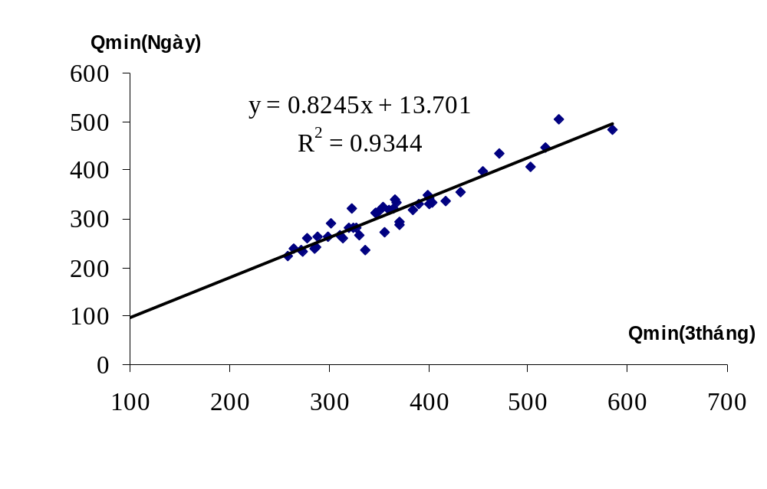
Hình 2.38 : Quan hệ giữa dòng chảy trung bình tháng nhỏ nhất và trung bình ba tháng nhỏ nhất trạm Lai Châu

Hình 2.39 : Quan hệ giữa dòng chảy trung bình tháng nhỏ nhất và trung bình ba tháng nhỏ nhất trạmTạ Bú
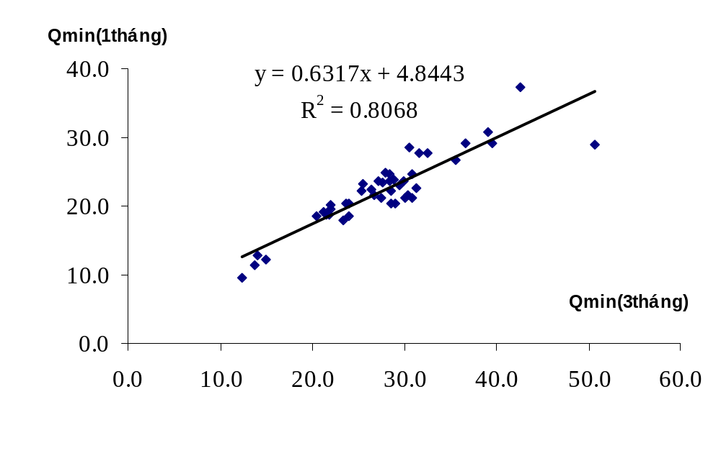
Hình 2.40 : Quan hệ giữa dòng chảy trung bình tháng nhỏ nhất và trung bình ba tháng nhỏ nhất trạm Bản Củng

Bảng2.41: Quan hệ giữa dòng chảy trung bình ngày nhỏ nhất và trung bình tháng nhỏ nhất
Trạm | Độ dài | Hệ số | Phương trình tương quan
Trạm | n | α | Phương trình tương quan
Lai Châu | 47 | 0,814 | Qngaymin = 0,805Q1min – 9,121
Bản Củng | 26 | 0.732 | Qngaymin = 0.596Q1min + 3.802
Tạ Bú | 44 | 0,764 | Qngaymin = 0,802Q1min – 8,208
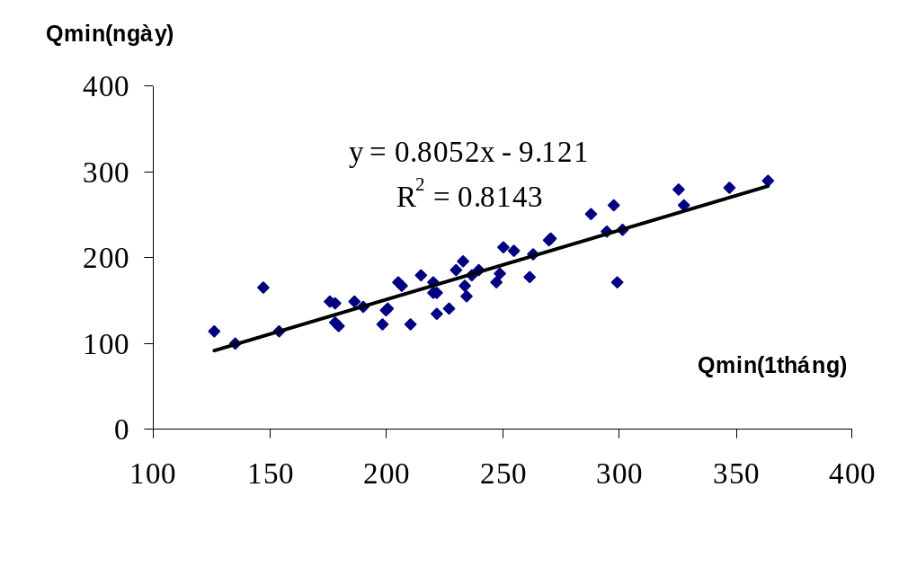
Hình2.42 : Quan hệ giữa dòng chảy trung bình ngày nhỏ nhất và trung bình tháng nhỏ nhất trạm Lai Châu
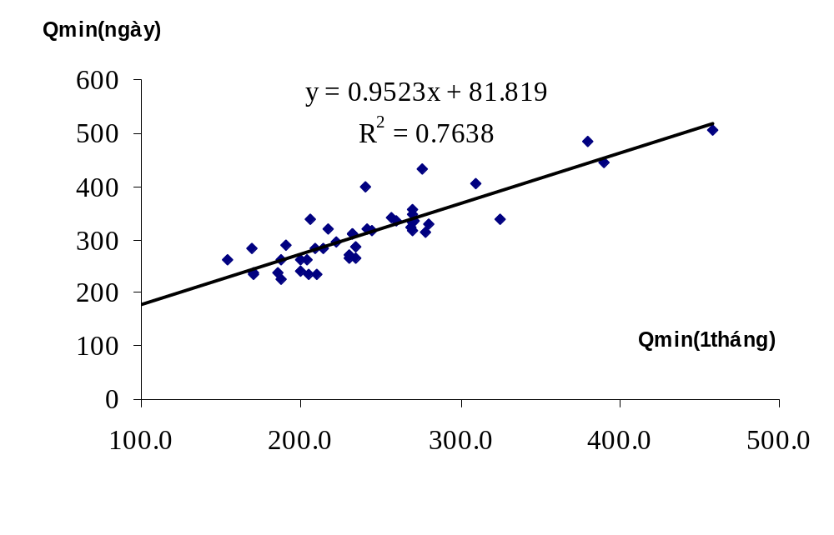
Hình 2.43 : Quan hệ giữa dòng chảy trung bình ngày nhỏ nhất và trung bình tháng nhỏ nhất trạm Tạ Bú
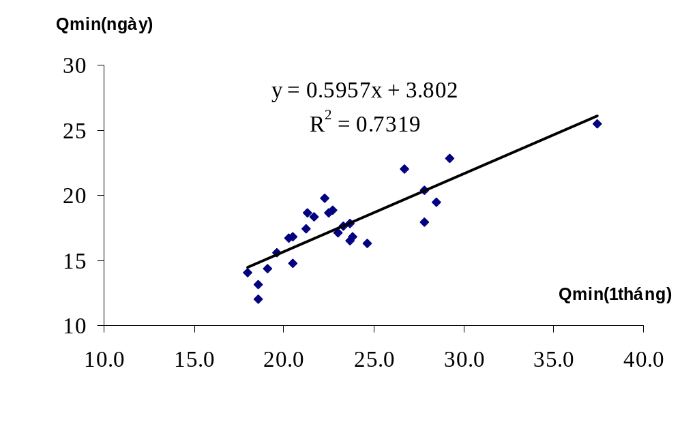
Hình 2.44 : Quan hệ giữa dòng chảy trung bình ngày nhỏ nhất và trung bình tháng nhỏ nhất trạm Bản Củng

Bảng 2.27 Quan hệ giữa dòng chảy trung bình ngày nhỏ nhất và trung bình ba tháng nhỏ nhất
Trạm | Độ dài | Hệ số | Phương trình tương quan
Trạm | n | α | Phương trình tương quan
Lai Châu | 47 | 0.798 | Qngaymin = 0.769Q3min - 26.395
Bản Củng | 26 | 0.740 | Qngaymin = 0.500Q3min + 3.427
Tạ Bú | 44 | 0.695 | Qngaymin = 0.672Q3min – 1.392
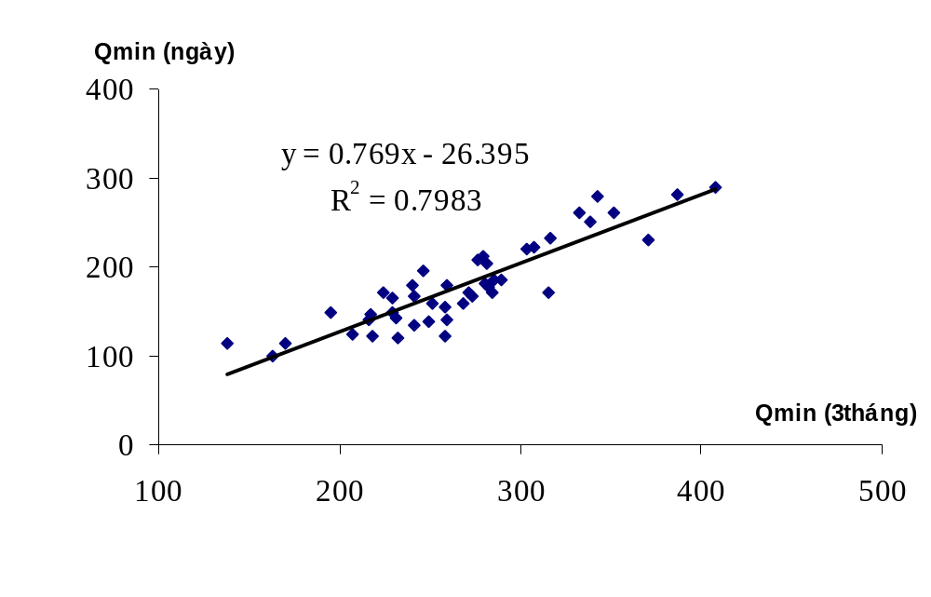
Hình 2.45: Quan hệ giữa dòng chảy trung bình ngày nhỏ nhất và trung bình ba tháng nhỏ nhất trạm Lai Châu

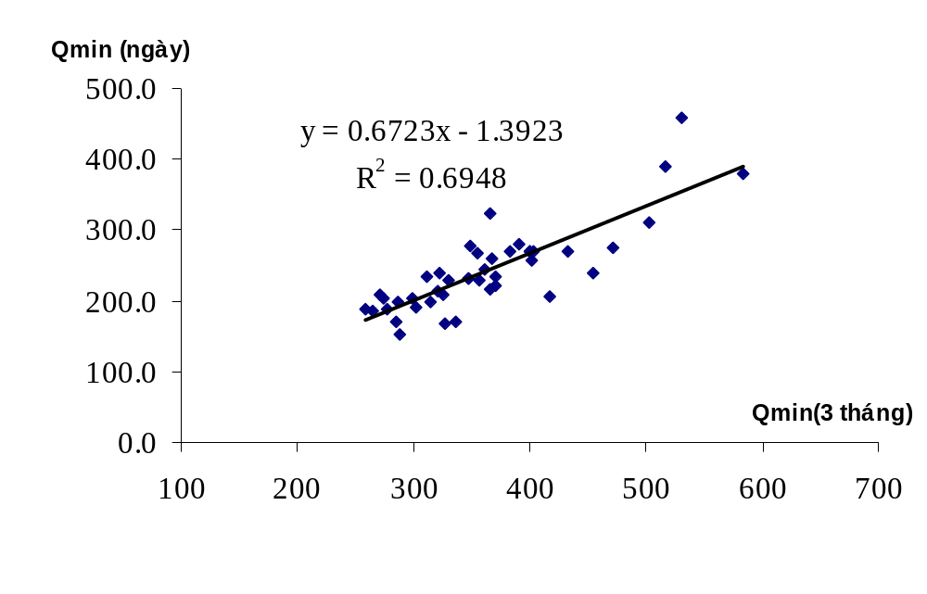
Hình 2.46: Quan hệ giữa dòng chảy trung bình ngày nhỏ nhất và trung bình ba tháng nhỏ nhất trạm Tạ Bú

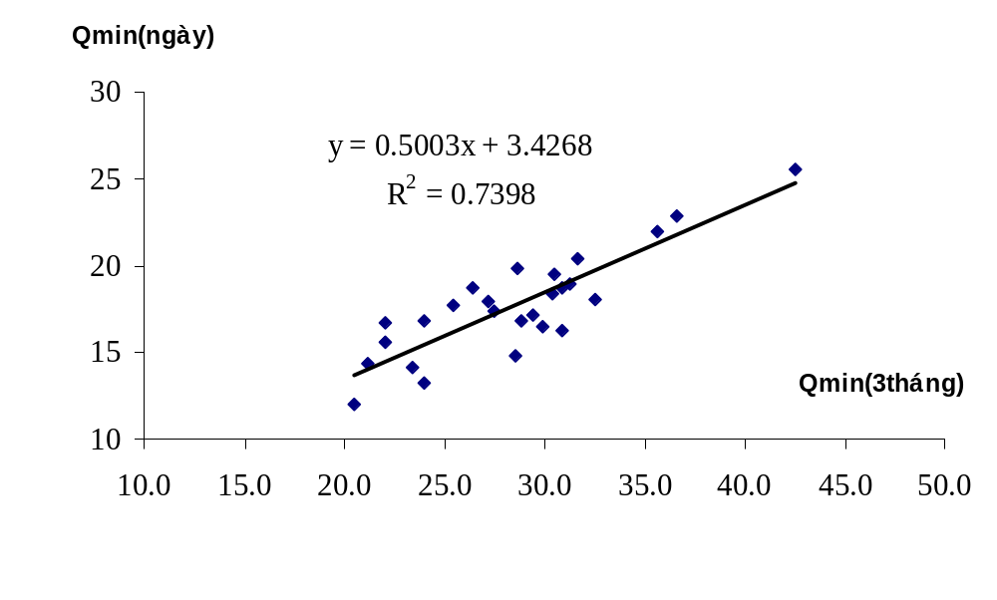
Hình 2.47: Quan hệ giữa dòng chảy trung bình ngày nhỏ nhất và trung bình ba tháng nhỏ nhất trạm Bản Củng

